MỤC LỤC

1. Giới thiệu 8

2. Kiến trúc hệ thống 10

3. Biểu đồ Usecase 11

3.1. Danh sách các use case 11

3.2. Biểu đồ use case toàn hệ thống 15

3.3. Biểu đồ use case Quản lý giỏ hàng 16

3.4. Biểu đồ use case Quản lý sản phẩm 16

3.5. Biểu đồ use case Quản lý tài khoản khách hàng 17

3.6. Biểu đồ use case Quản lý đơn hàng 17

3.7. Biểu use case Quản lý thông tin khuyến mãi 18

3.8. Biểu đồ use case Quản lý thông tin tuyển dụng 18

3.9. Biểu đồ use case Quản lý thông tin liên hệ 19

3.10. Đặc tả use case 19

3.10.1. Đặc tả use case Đăng nhập 19

3.10.2. Đặc tả use case Quản lý giỏ hàng 20

3.10.3. Đặc tả use case Quản lý sản phẩm 21

3.10.4. Đặc tả use case Quản lý tài khoản khách hàng 24

3.10.5. Đặc tả use case Quản lý đơn hàng 27

3.11. Phân quyền 32

4. Class diagram 34

5. Biểu đồ tuần tự các chức năng của hệ thống 35

5.1. Biểu đồ tuần tự Đăng nhập 35

5.2. Biểu đồ tuần tự Quản lý giỏ hàng 36

5.2.1. Biểu đồ tuần tự Xem giỏ hàng 36

5.2.2. Biểu đồ tuần tự Chỉnh sửa giỏ hàng 36

5.3. Biểu đồ tuần tự Quản lý sản phẩm 37

5.3.1. . Biểu đồ tuần tự Thêm sản phẩm 37

5.3.2. Biểu đồ tuần tự Chỉnh sửa sản phẩm 38

5.3.3. Biểu đồ tuần tự Hiển thị sản phẩm 38

5.3.4. Biểu đồ tuần tự Xóa sản phẩm 39

6. Thiết kế DataBase 40

6.1. Lược đồ quan hệ thực thể 40

6.2. Lược đồ 40

6.3. Lược đồ chi tiết 41

6.3.1. Bảng chứa thông tin khách hàng 41

6.3.2. Bảng chứa thông tin sản phẩm 42

6.3.3. Bảng chứa thông tin hãng sản xuất 42

6.3.4. Bảng chứa thông tin khuyến mãi 43

6.3.5. Bảng chứa thông tin tuyển dụng 43

6.3.6. Bảng chứa thông tin liên hệ 44

6.3.7. Bảng chứa thông tin đơn hàng 44

6.3.8. Bảng chứa thông tin chi tiết của đơn hàng 45

7. Thiết kế giao diện 47

7.1. Giao diện bán hàng 47

7.1.1. Giao diện chính (Trang chủ) 47

7.1.2. Giao diện trang Máy tính 49

7.1.3. Giao diện trang Điện thoại 49

7.1.4. Giao diện trang Tablet 50

7.1.5. Giao diện trang Khuyến mãi 50

7.1.6. Giao diện trang Tuyển dụng 51

7.1.7. Giao diện trang Liên hệ 51

7.2. Giao diện dành cho Admin 51

7.2.1. Giao diện Quản lý sản phẩm 53

7.2.2. Giao diện Quản lý tài khoản khách hàng 54

7.2.3. Giao diện trang Quản lý đơn hàng 54

7.2.4. Giao diện Chi tiết đơn hàng 55

7.2.5. Giao diện Quản lý thông tin khuyến mãi 56

7.2.6. Giao diện Quản lý thông tin tuyển dụng 57

7.2.7. Giao diện Quản lý thông tin liên hệ 57

8. Thiết kế chức năng chi tiết 58

8.1. Use case 01: Đăng ký 58

8.1.1. Thiết kế giao diện 58

8.1.2. Activity diagram Đăng ký 63

8.1.3. Detail Processing (Đăng ký) 64

8.2. Use case 08: Quản lý giỏ hàng 64

8.2.1. Thiết kế giao diện 65

8.2.2. Activity diagram Xem giỏ hàng 67

8.2.3. Detail Processing (Cập nhật số lượng sản phẩm trong Giỏ hàng) 68

8.2.4. Activity diagram Chỉnh sửa giỏ hàng 72

8.2.5. Detail Processing (Xóa sản phẩm trong Giỏ hàng) 72

8.3. Use case 09: Quản lý sản phẩm 73

8.3.1. Thiết kế giao diện 73

8.3.2. Activity Diagram Quản lý sản phẩm 77

8.3.3. Class diagram Quản lý sản phẩm 77

8.3.4. Detail Processing (Quản lý sản phẩm) 77

**DANH MỤC HÌNH ẢNH**

Hình 2.1. Các thành phần chính của mô hình MVC​ 11

Hình 2.2..Mô hình tuần tự của MVC​ 12

Hình 3.1. Biểu đồ use case toàn hệ thống 16

Hình 3.2.Biểu đồ use case Quản lý giỏ hàng 17

Hình 3.3.Biểu đồ use case Quản lý sản phẩm 17

Hình 3.4.Biểu đồ use case Quản lý tài khoản khách hàng 18

Hình 3.5.Biểu đồ use case Quản lý đơn hàng 18

Hình 3.6.Biểu đồ use case Quản lý thông tin khuyến mãi 19

Hình 3.7.Biểu đồ use case Quản lý thông tin tuyển dụng 19

Hình 3.8.Biểu đồ use case Quản lý thông tin liên hệ 20

Hình 4.1.Class diagram 35

Hình 5.1.Biểu đồ tuần tự Đăng nhập 36

Hình 5.2.Biểu đồ tuần tự Xem giỏ hàng 37

Hình 5.3.Biểu đồ tuần tự Chỉnh sửa giỏ hàng 38

Hình 5.4.Biểu đồ tuần tự Xóa giỏ hàng 38

Hình 5.5.Biểu đồ tuần tự Thêm sản phẩm 39

Hình 5.6.Biểu đồ tuần tự Chỉnh sửa sản phẩm 39

Hình 5.7.Biểu đồ tuần tự Thêm sản phẩm 40

Hình 5.8.Biểu đồ tuần tự Xóa sản phẩm 40

Hình 6.1.Lược đồ quan hệ thực thể 41

Hình 7.1.Giao diện Trang chủ (Bán hàng) 49

Hình 7.2.Giao diện trang Máy tính 50

Hình 7.3.Giao diện trang Điện thoại 50

Hình 7.4.Giao diện trang Tablet 51

Hình 7.5.Giao diện trang Khuyến mãi 51

Hình 7.6.Giao diện trang Tuyển dụng 52

Hình 7.7.Giao diện trang Liên hệ 52

Hình 7.8.Giao diện trang Quản lý sản phẩm 54

Hình 7.9.Giao diện trang Quản lý tài khoản khách hàng 55

Hình 7.10.Giao diện trang Quản lý đơn hàng 55

Hình 7.11.Giao diện trang Quản lý Chi tiết đơn hàng 56

Hình 7.12.Giao diện trang Quản lý thông tin khuyến mãi 57

Hình 7.13.Giao diện trang Quản lý thông tin tuyển dụng 58

Hình 7.14.Giao diện trang Quản lý thông tin liên hệ 59

Hình 8.1.Giao diện trang Đăng ký (chưa nhập) 60

Hình 8.2.Giao diện trang Đăng ký (Bắt lỗi) 60

Hình 8.3.Giao diện trang Đăng ký thành công 61

Hình 8.4.Activity diagram Đăng ký 64

Hình 8.5.Biểu tượng Giỏ hàng trên thanh navbar khi chưa có sản phẩm 66

Hình 8.6.Biểu tượng Giỏ hàng trên thanh navbar khi có sản phẩm 66

Hình 8.7.Giao diện trang Giỏ hàng 67

Hình 8.8.Activity diagram Xem giỏ hàng 69

Hình 8.9.Giao diện trang Chỉnh sửa giỏ hàng 70

Hình 8.10.Danh sách chi tiết các Control (trang Chỉnh sửa giỏ hàng) 70

Hình 8.11.Giao diện trang Giỏ hàng sau khi cập nhật số lượng sản phẩm 71

Hình 8.12.Giao diện trang Giỏ hàng sau khi xóa sản phẩm 72

Hình 8.13.Activity diagram Chỉnh sửa giỏ hàng 73

Hình 8.14.Giao diện trang Quản lý sản phẩm 75

Hình 8.15.Danh sách chi tiết các Control (trang Quản lý sản phẩm) 75

Hình 8.16.Activity Diagram Quản lý sản phẩm 78

Hình 8.17.Giao diện trang Thêm mới sản phẩm 80

Hình 8.18.Giao diện trang Thêm mới sản phẩm (Bắt lỗi) 80

Hình 8.19.Giao diện trang Chỉnh sửa sản phẩm 84

Hình 8.20.Giao diện trang Hiển thị chi tiết sản phẩm 87

Hình 8.21.Giao diện trang Xóa sản phẩm 89

Hình 8.22. Giao diện trang Quản lý sản phẩm trước khi xóa sản phẫm mã DT11 92

Hình 8.23.Giao diện trang Quản lý sản phẩm sau khi xóa sản phẫm mã DT11 92

**DANH MỤC BẢNG**

Bảng 3.1. Mô tả use case 12

Bảng 3.2. Phân quyền 33

Bảng 5.1.Lược đồ tổng quan 41

Bảng 5.2. Bảng KhachHang 42

Bảng 5.3.Bảng SanPham 43

Bảng 5.4.Bang HangSX 43

Bảng 5.5.Bảng KhuyenMai 44

Bảng 5.6.Bảng TuyenDung 44

Bảng 5.7.Bảng LienHe 45

Bảng 5.8.Bảng DonHang 45

Bảng 5.9.Bảng ChiTietDonHang 46

Bảng 7.1. Mô tả Use case 01: Đăng ký 59

Bảng 7.2.Danh sách chi tiết các Control (trang Đăng ký) 61

Bảng 7.3.Detail Processing (Đăng ký) 65

Bảng 7.4. Mô tả Use case 07:Quản lý Giỏ hàng 65

Bảng 7.5.Danh sách chi tiết các Control (trang Giỏ hàng) 67

Bảng 7.6.Detail Processing (Cập nhật số lượng sản phẩm trong Giỏ hàng) 69

Bảng 7.7.Detail Processing (Xóa sản phẩm trong Giỏ hàng) 73

Bảng 7.8.Mô tả Use case 08: Quản lý sản phẩm 74

Bảng 7.9.Detail Processing (Quản lý sản phẩm) 78

Bảng 7.10.Danh sách chi tiết các Control (trang Thêm mới sản phẩm) 80

Bảng 7.11.Danh sách chi tiết các Control (trang Chỉnh sửa sản phẩm) 85

Bảng 7.12. Danh sách chi tiết các Control (trang Hiển thị sản phẩm) 88

Bảng 7.13. Danh sách chi tiết các Control (trang Xóa sản phẩm) 90

# Giới thiệu

*Title of the project*

Development of a website that names Mobile World (MW) for Mobile World Store (MWS).

*Abstract of the project*

This project is aimed at developing a website that names Mobile World (MW) for MWS to sell mobile equipments as laptop, smartphone, tablet online. This is a website that can help customer search so many favorite products by type or product maker,.. , see the detail of product …If you register an account, you will be ordered products that you choose and solved by methods as cash or online through services…After you orderd, you can check and edit again in your cart. Admin has permmission that manages information about customers, products, promotion, list of products which is orderd, ..

*Functional components of the project*

Following is a list of functionalities of the Website. More functionality that you find appropriate can be added to this list. And, in places where the description of functionality is not adequate, you can make appropriate assumptions and proceed.

There are registered people in the website (users, customer, admin). Each one of them may have some exclusive privileges (admin, for example, could manage products of website by adding, editing or deleting, while customer cannot).

1. A user should be able to

* Register an account.
* Change the password .
* Login into the Website.
* See the detail of products.
* Search products by type, maker, price,…

2. The customer should be able to

* Order
* Manage products in cart
* Solve by methods as cash or online through services(ATM, 123pay, VISA, MasterCard,…)

3. The admin should be able to

* Manage customer information
* Manage products ( detail of products, add products, edit products, delete products..)
* Manage promotion information
* Manage recruit information
* Manage contact information
* Manage the list of products that is ordered in cart of each member

# Kiến trúc hệ thống

*Kiến trúc mô hình MVC*  
Trong kiến trúc MVC, một đối tượng đồ họa người dùng(GUI Compone nt) bao gồm 3 thành phần cơ bản: Model, View, và Controller. Model có trách nhiệm đối với toàn bộ dữ liệu cũng như trạng thái của đối tượng đồ họa. View chính là thể hiện trực quan của Model, hay nói cách khác chính là giao diện của đối tượng đồ họa. Và Controller điều khiển việc tương tác giữa đối tượng đồ họa với người sử dụng cũng như những đối tượng khác.

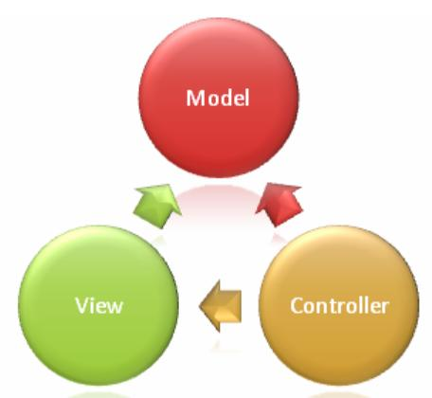

***Hình 2.1.*** *Các thành phần chính của mô hình MVC​*

Khi người sử dụng hoặc những đối tượng khác cần thay đổi trạng thái của đối tượng đồ họa, nó sẽ tương tác thông qua Controller của đối tượng đồ họa. Controller sẽ thực hiện việc thay đổi trên Model. Khi có bất kỳ sự thay đổi nào xảy ra ở Model, nó sẽ phát thông điệp ( broadcast message) thông báo cho View và Controller biết. Nhận được thông điệp từ Model, View sẽ cập nhật lại thể hiện của mình, đảm bảo rằng nó luôn là thể hiện trực quan chính xác của Model. Còn Controller, khi nhận được thông điệp từ Model, sẽ có những tương tác cần thiết phản hồi lại người sử dụng hoặc các đối tượng khác

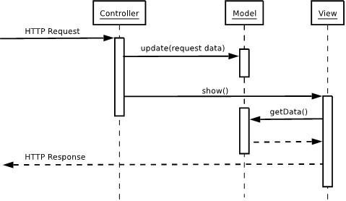

Hình 2.2..Mô hình tuần tự của MVC​

# Biểu đồ Usecase

## Danh sách các use case

Bảng 3.1. Mô tả use case

|  |  |  |  |
| --- | --- | --- | --- |
| STT | Usecase | Ý nghĩa | Actor |
| 1 | Đăng ký | Đăng ký một tài khoản | Khách hàng |
| 2 | Đăng nhập | Đăng nhập vào hệ thống | Khách hàng, Admin |
| 3 | Xem sản phẩm | Xem chi tiết các sản phẩm | Khách hàng, Admin |
| 4 | Tìm sản phẩm | Tìm kiếm sản phẩm | Khách hàng, Admin |
| 5 | Đặt hàng | Đặt hàng | Khách hàng |
| 6 | Thanh toán | Thanh toán bằng tiền mặt khi nhận hàng hoặc thông qua các dịch vụ thanh toán online | Khách hàng |
| 7 | Quản lý Giỏ hàng | Khách hàng quản lý giỏ hàng của chính họ ( có thể thêm, sửa, xoá đã chọn) | Khách hàng |
| 8 | Quản lý sản phẩm | Admin quản lý các sản phẩm  + Thêm mới  + Chỉnh sửa  + Xem chi tiết (Hiển thị)  + Xoá | Admin |
| 9 | Quản lý tài khoản khách hàng | Admin quản lý tài khoản của các khách hàng  + Thêm mới  + Chỉnh sửa  + Xem chi tiết (Hiển thị)  + Xoá | Admin |
| 10 | Quản lý đơn hàng | Admin quản lý đơn đặt hàng của khách hàng đặt  + Thêm mới  + Chỉnh sửa  + Xem chi tiết (Hiển thị)  + Xoá | Admin |
| 11 | Quản lý thông tin khuyến mãi | Admin quản lý thông tin các chương trình khuyến mãi  + Thêm mới  + Chỉnh sửa  + Xem chi tiết (Hiển thị)  + Xoá | Admin |
| 12 | Quản lý thông tin tuyển dụng | - Admin quản lý các thông tin tuyển dụng của cửa hàng  + Thêm mới  + Chỉnh sửa  + Xem chi tiết (Hiển thị)  + Xoá | Admin |
| 13 | Quản lý thông tin liên hệ | - Admin quản lý các thông tin liên hệ giúp khách hàng có thể liên hệ đến cửa hàng  + Thêm mới  + Chỉnh sửa  + Xem chi tiết (Hiển thị)  + Xoá | Admin |

## Biểu đồ use case toàn hệ thống

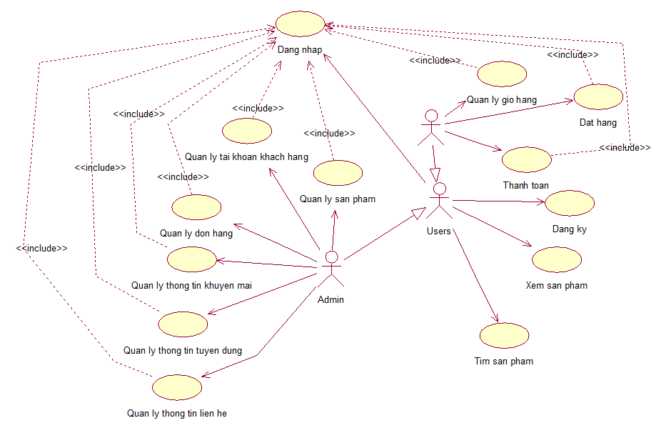

Hình 3.1. Biểu đồ use case toàn hệ thống

## Biểu đồ use case Quản lý giỏ hàng

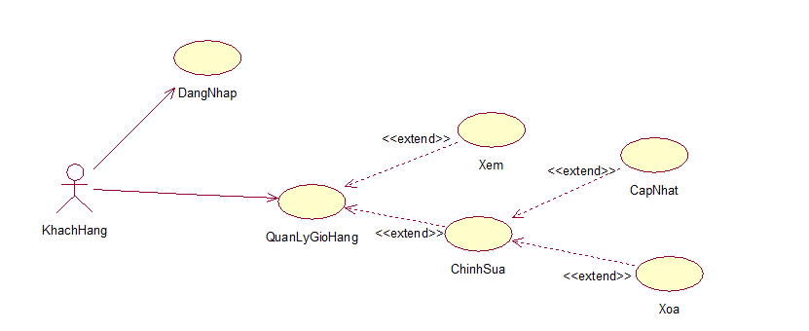

Hình 3.2.Biểu đồ use case Quản lý giỏ hàng

## Biểu đồ use case Quản lý sản phẩm

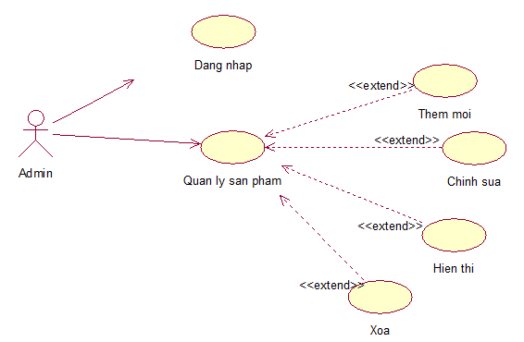

Hình 3.3.Biểu đồ use case Quản lý sản phẩm

## Biểu đồ use case Quản lý tài khoản khách hàng

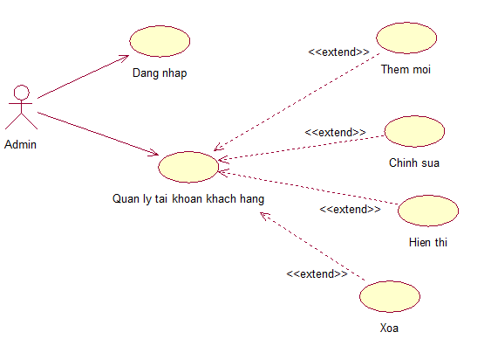

Hình 3.4.Biểu đồ use case Quản lý tài khoản khách hàng

## Biểu đồ use case Quản lý đơn hàng

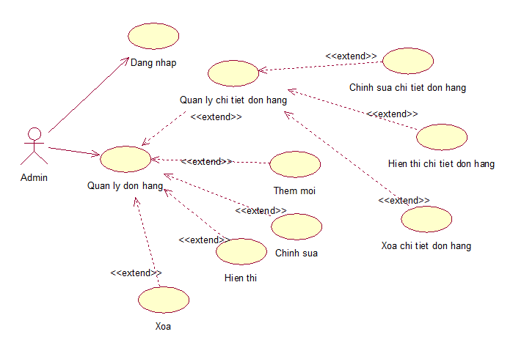

Hình 3.5.Biểu đồ use case Quản lý đơn hàng

## Biểu use case Quản lý thông tin khuyến mãi

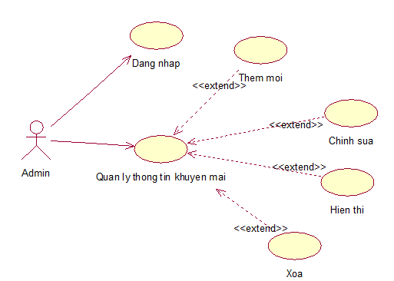

Hình 3.6.Biểu đồ use case Quản lý thông tin khuyến mãi

## Biểu đồ use case Quản lý thông tin tuyển dụng

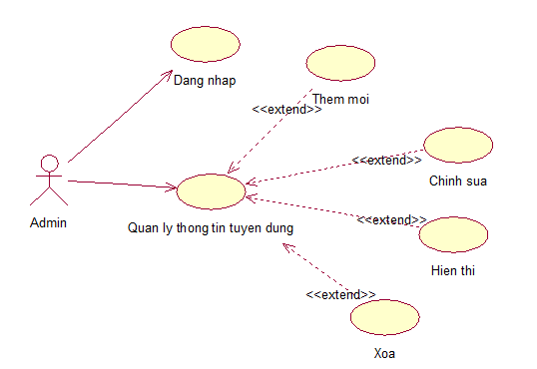

Hình 3.7.Biểu đồ use case Quản lý thông tin tuyển dụng

## Biểu đồ use case Quản lý thông tin liên hệ

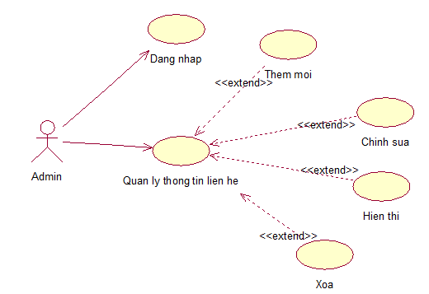

Hình 3.8.Biểu đồ use case Quản lý thông tin liên hệ

## Đặc tả use case

### Đặc tả use case Đăng nhập

**Tóm tắt:** use case này mô tả cách người dùng đăng nhập vào hệ thống.

**Actor:** Khách hàng, Admin

**Dòng sự kiện:**

* Dòng sự kiện chính: use case này bắt đầu khi một người dùng muốn đăng nhập vào hệ thống.

(1) Người dùng nhập tên đăng nhập và mật khẩu.

(2) Hệ thống kiểm chứng thông tin đăng nhập, nếu trùng khớp với dữ liệu đã lưu thì cho phép người dùng đăng nhập vào hệ thống với giao diện người dùng tương ứng (Giao diện dành cho Admin hoặc khách hàng)

* Dòng sự kiện khác: nếu trong dòng sự kiện chính, người dùng nhập sai tên đăng nhập, mật khẩu, hệ thống sẽ hiển thị thông báo lỗi. Người dùng có thể chọn trở về đầu dòng sự kiện chính hoặc hủy bỏ việc đăng nhập, lúc này use case kết thúc.

**Các yêu cầu đăc biệt:** không có.

**Trạng thái hệ thống trước khi thực hiện use case:** Đứng ở màn hình đăng nhập, các chức năng không được hiển thị.

**Trạng thái hệ thống sau khi thực hiện use case:** nếu use case thành công actor có thể sử dụng các chức năng được phân quyền.

**Điểm mở rộng:** không có.

### Đặc tả use case Quản lý giỏ hàng

**Tóm tắt:** use case này mô tả cách người dùng quản lý Giỏ hàng

**Actor:** Khách hàng

**Dòng sự kiện:**

* Dòng sự kiện chính: use case này bắt đầu khi một người dùng muốn quản lý Giỏ hàng sau khi chọn mua sản phẩm

(1) Người dùng chọn mua sản phẩm thông qua việc click button **Mua hàng**.

(2) Hệ thống sẽ chuyển những sản phẩm được chọn vào Giỏ hàng để giúp người dùng có thể cập nhật lại số lượng sản phẩm hoặc xóa sản phẩm.

* Dòng sự kiện khác: nếu trong dòng sự kiện chính, người dùng không chọn mua sản phẩm bằng cách click vào button Mua hàng , người dùng sẽ không mở được Giỏ hàng vì lúc này trong Giỏ hàng chưa có sản phẩm nào được chọn . Website sẽ tự chuyển về Trang chủ ban đầu, lúc này use case kết thúc.

**Các yêu cầu đăc biệt:** không có.

**Trạng thái hệ thống trước khi thực hiện use case:** Phải có ít nhất một sản phẩm được người dùng chọn mua bằng cách click vào button **Mua hàng**.

**Trạng thái hệ thống sau khi thực hiện use case:** Mở được trang Giỏ hàng để tiến hành quản lý sản phẩm trong Giỏ hàng (cập nhật số lượng hoặc xóa sản phẩm).

**Điểm mở rộng:** không có.

### Đặc tả use case Quản lý sản phẩm

#### Đặc tả use case Thêm mới

**Tóm tắt:** Use case này mô tả cách người dùng thêm một sản phẩm vào hệ thống.

**Actor**: Admin.

**Dòng sự kiện:**

* Dòng sự kiện chính: Use case này bắt đầu khi người dùng muốn thêm một sản phẩm vào hệ thống.

(1) Người dùng nhập Mã sản phầm, Tên sản phẩm…. Sau đó click chọn button **Thêm**.

(2) Hệ thống kiểm tra thông tin, nếu dữ liệu hợp lệ sẽ được lưu vào Cơ sở dữ liệu.

* Dòng sự kiện khác: nếu trong dòng sự kiện chính, người dùng nhập mã sản phẩm trùng với sản phẩm đã tồn tại hoặc để trống những field bắt buộc nhập, thì hệ thống thông báo lỗi. Người dùng có thể chọn trở về đầu dòng sự kiện chính hoặc hủy bỏ việc thêm, lúc này use case kết thúc.

**Các yêu cầu đăc biệt**: không có.

**Trạng thái hệ thống trước khi thực hiện use case:** không có

**Trạng thái hệ thống sau khi thực hiện use case:** sản phẩm mới được thêm vào hệ thống.

**Điểm mở rộng:** không có.

#### Đặc tả use case Chỉnh sửa

**Tóm tắt:** use case này mô tả cách người dùng chỉnh sửa một sản phẩm

**Actor:** Admin.

**Dòng sự kiện:**

* Dòng sự kiện chính: use case này bắt đầu khi người dùng muốn sửa một sản phẩm trong hệ thống.

(1) Người dùng nhập lại Tên sản phẩm…. Sau đó click chọn button **Lưu**.

(2) Hệ thống kiểm tra thông tin, nếu dữ liệu hợp lệ sẽ được cập nhật vào Cơ sở dữ liệu.

* Dòng sự kiện khác: nếu trong dòng sự kiện chính, người dùng nhập mã sản phẩm trùng với sản phẩm đã tồn tại hoặc để trống những trường bắt buộc nhập, thì hệ thống thông báo lỗi. Người dùng có thể chọn trở về đầu dòng sự kiện chính hoặc hủy bỏ việc chỉnh sửa, lúc này use case kết thúc.

**Các yêu cầu đăc biệt:** không có.

**Trạng thái hệ thống trước khi thực hiện use case:** không có.

**Trạng thái hệ thống sau khi thực hiện use case:** Sản phẩm được sửa

**Điểm mở rộng:** không có.

#### Đặc tả use case Hiển thị

**Tóm tắt:** use case này mô tả cách người dùng hiển thị chi tiết một sản phẩm

**Actor:** Admin.

**Dòng sự kiện:**

* Dòng sự kiện chính: use case này bắt đầu khi người dùng muốn hiển thị chi tiết một sản phẩm trong hệ thống.

(1) Người dùng chọn để hiển thị chi tiết bằng cách click chọn **Hiển thị**.

(2) Hệ thống sẽ trả về thông tin chi tiết của sản phẩm được người dùng chọn.

**Các yêu cầu đăc biệt:** không có.

**Trạng thái hệ thống trước khi thực hiện use case:** không có.

**Trạng thái hệ thống sau khi thực hiện use case:** Chi tiết sản phẩm được hiển thị

**Điểm mở rộng:** không có.

#### Đặc tả use case Xóa

**Tóm tắt:** use case này mô tả cách người dùng xóa một sản phẩm.

**Actor:** Admin.

**Dòng sự kiện:**

* Dòng sự kiện chính: use case này bắt đầu khi người dùng muốn xóa một sản phẩm trong hệ thống.

(1) Người dùng chọn sản phẩm muốn xóa bằng cách click chọn **Xóa**.

(2) Hệ thống kiểm tra thao tác xóa.

(3) Actor xác nhận thao tác.

(4) Hệ thống xóa sản phẩm được chọn.

**Các yêu cầu đăc biệt:** không có.

**Trạng thái hệ thống trước khi thực hiện use case:** Không có

**Trạng thái hệ thống sau khi thực hiện use case:** sản phẩm được xóa.

**Điểm mở rộng:** không có.

### Đặc tả use case Quản lý tài khoản khách hàng

#### Đặc tả use case Thêm mới

**Tóm tắt:** Use case này mô tả cách người dùng thêm một khách hàng vào hệ thống.

**Actor:** Admin.

**Dòng sự kiện:**

* Dòng sự kiện chính: Use case này bắt đầu khi người dùng muốn thêm một khách hàng vào hệ thống.

(1) Người dùng nhập Tên khách hàng,.. Sau đó click chọn button **Thêm**.

(2) Hệ thống kiểm tra thông tin, nếu dữ liệu hợp lệ sẽ được lưu vào Cơ sở dữ liệu.

* Dòng sự kiện khác: nếu trong dòng sự kiện chính, người dùng để trống những field bắt buộc nhập thì hệ thống thông báo lỗi. Người dùng có thể chọn trở về đầu dòng sự kiện chính hoặc hủy bỏ việc thêm, lúc này use case kết thúc.

**Các yêu cầu đăc biệt:** không có.

**Trạng thái hệ thống trước khi thực hiện use case:** không có

**Trạng thái hệ thống sau khi thực hiện use case:** khách hàng mới được thêm vào hệ thống.

**Điểm mở rộng:** không có.

#### Đặc tả use case Chỉnh sửa

**Tóm tắt**: use case này mô tả cách người dùng chỉnh sửa thông tin một khách hàng

**Actor:** Admin.

**Dòng sự kiện:**

* Dòng sự kiện chính: use case này bắt đầu khi một người dùng muốn sửa một thông tin một khách hàng trong hệ thống.

(1) Người dùng nhập lại Tên khách hàng…. Sau đó click chọn button **Lưu**.

(2) Hệ thống kiểm tra thông tin, nếu dữ liệu hợp lệ sẽ được cập nhật vào Cơ sở dữ liệu.

* Dòng sự kiện khác: nếu trong dòng sự kiện chính, người dùng để trống những field bắt buộc nhập, thì hệ thống thông báo lỗi. Người dùng có thể chọn trở về đầu dòng sự kiện chính hoặc hủy bỏ việc chỉnh sửa, lúc này use case kết thúc.

**Các yêu cầu đăc biệt:** không có.

**Trạng thái hệ thống trước khi thực hiện use case:** không có.

**Trạng thái hệ thống sau khi thực hiện use case:** thông tin khách hàng được sửa

**Điểm mở rộng:** không có.

#### Đặc tả use case Hiển thị

**Tóm tắt:** use case này mô tả cách người dùng hiển thị thông tin chi tiết của khách hàng

**Actor:** Admin.

**Dòng sự kiện:**

* Dòng sự kiện chính: use case này bắt đầu khi một người dùng muốn hiển thị thông tin chi tiết một khách hàng trong hệ thống.

(1) Người dùng chọn để hiển thị thông tin chi tiết bằng cách click chọn **Hiển thị**

(2) Hệ thống sẽ trả về thông tin chi tiết của khách hàng được người dùng chọn.

**Các yêu cầu đăc biệt:** không có.

**Trạng thái hệ thống trước khi thực hiện use case:** không có.

**Trạng thái hệ thống sau khi thực hiện use case:** Chi tiết sản phẩm được hiển thị

**Điểm mở rộng:** không có.

#### Đặc tả use case Xóa

**Tóm tắt:** use case này mô tả cách người dùng xóa một khách hàng.

**Actor:** Admin.

**Dòng sự kiện:**

* Dòng sự kiện chính: use case này bắt đầu khi một người dùng muốn xóa một khách hàng trong hệ thống.

(1) Người dùng chọn khách hàng muốn xóa bằng cách click chọn **Xóa.**

(2) Hệ thống kiểm tra thao tác xóa.

(3) Actor xác nhận thao tác.

(4) Hệ thống xóa khách hàng được chọn.

**Các yêu cầu đăc biệt:** không có.

**Trạng thái hệ thống trước khi thực hiện use case:** Không có

**Trạng thái hệ thống sau khi thực hiện use case:** khách hàng được xóa.

**Điểm mở rộng:** không có.

### Đặc tả use case Quản lý đơn hàng

#### Đặc tả use case Thêm mới

**Tóm tắt:** Use case này mô tả cách người dùng thêm một đơn hàng vào hệ thống.

**Actor:** Admin.

**Dòng sự kiện:**

* Dòng sự kiện chính: Use case này bắt đầu khi người dùng muốn thêm một đơn hàng vào hệ thống.

(1) Người dùng chọn ngày đặt,.. Sau đó click chọn button **Thêm**.

(2) Hệ thống kiểm tra thông tin, nếu dữ liệu hợp lệ sẽ được lưu vào Cơ sở dữ liệu.

* Dòng sự kiện khác: nếu trong dòng sự kiện chính, người dùng để trống những field bắt buộc nhập thì hệ thống thông báo lỗi. Người dùng có thể chọn trở về đầu dòng sự kiện chính hoặc hủy bỏ việc thêm, lúc này use case kết thúc.

**Các yêu cầu đăc biệt:** không có.

**Trạng thái hệ thống trước khi thực hiện use case:** không có

**Trạng thái hệ thống sau khi thực hiện use case:** đơn hàng mới được thêm vào hệ thống.

**Điểm mở rộng:** không có.

#### Đặc tả use case Chỉnh sửa

**Tóm tắt:** use case này mô tả cách người dùng chỉnh sửa thông tin một đơn hàng

**Actor:** Admin.

**Dòng sự kiện:**

* Dòng sự kiện chính: use case này bắt đầu khi một người dùng muốn sửa một thông tin một đơn hàng trong hệ thống.

(1) Người dùng nhập lại ngày đặt,…. Sau đó click chọn button **Lưu.**

(2) Hệ thống kiểm tra thông tin, nếu dữ liệu hợp lệ sẽ được cập nhật vào Cơ sở dữ liệu.

* Dòng sự kiện khác: nếu trong dòng sự kiện chính, người dùng để trống những field bắt buộc nhập, thì hệ thống thông báo lỗi. Người dùng có thể chọn trở về đầu dòng sự kiện chính hoặc hủy bỏ việc chỉnh sửa, lúc này use case kết thúc.

**Các yêu cầu đăc biệt:** không có.

**Trạng thái hệ thống trước khi thực hiện use case:** không có.

**Trạng thái hệ thống sau khi thực hiện use case:** thông tin đơn hàng được sửa

**Điểm mở rộng:** không có.

#### Đặc tả use case Hiển thị

**Tóm tắt:** use case này mô tả cách người dùng hiển thị thông tin của đơn hàng

**Actor:** Admin.

**Dòng sự kiện:**

* Dòng sự kiện chính: use case này bắt đầu khi một người dùng muốn hiển thị thông tin một đơn hàng trong hệ thống.

(1) Người dùng chọn để hiển thị thông tin bằng cách click chọn **Hiển thị**.

(2) Hệ thống sẽ trả về thông tin của đơn hàng được người dùng chọn.

**Các yêu cầu đăc biệt:** không có.

**Trạng thái hệ thống trước khi thực hiện use case:** không có.

**Trạng thái hệ thống sau khi thực hiện use case:** thông tin của đơn hàng được hiển thị

**Điểm mở rộng:** không có.

#### Đặc tả use case Xóa

**Tóm tắt:** use case này mô tả cách người dùng xóa một đơn hàng

**Actor:** Admin.

**Dòng sự kiện:**

* Dòng sự kiện chính: use case này bắt đầu khi một người dùng muốn xóa một đơn hàng trong hệ thống.

(1) Người dùng chọn đơn hàng muốn xóa bằng cách click chọn **Xóa**.

(2) Hệ thống kiểm tra thao tác xóa.

(3) Actor xác nhận thao tác.

(4) Hệ thống xóa đơn hàng được chọn.

**Các yêu cầu đăc biệt:** không có.

**Trạng thái hệ thống trước khi thực hiện use case:** Không có

**Trạng thái hệ thống sau khi thực hiện use case:** đơn hàng được xóa.

**Điểm mở rộng:** không có.

#### Đặc tả use case Quản lý chi tiết đơn hàng

##### Đặc tả use case Chỉnh sửa chi tiết đơn hàng

**Tóm tắt:** use case này mô tả cách người dùng chỉnh sửa thông tin một chi tiết đơn hàng

**Actor:** Admin.

**Dòng sự kiện:**

* Dòng sự kiện chính: use case này bắt đầu khi một người dùng muốn sửa một thông tin một chi tiết đơn hàng trong hệ thống.

(1) Người dùng nhập lại số lượng,…. Sau đó click chọn button **Lưu**.

(2) Hệ thống kiểm tra thông tin, nếu dữ liệu hợp lệ sẽ được cập nhật vào Cơ sở dữ liệu.

* Dòng sự kiện khác: nếu trong dòng sự kiện chính, người dùng để trống những field bắt buộc nhập, thì hệ thống thông báo lỗi. Người dùng có thể chọn trở về đầu dòng sự kiện chính hoặc hủy bỏ việc chỉnh sửa, lúc này use case kết thúc.

**Các yêu cầu đăc biệt:** không có.

**Trạng thái hệ thống trước khi thực hiện use case:** không có.

**Trạng thái hệ thống sau khi thực hiện use case:** thông tin của chi tiết đơn hàng được sửa

**Điểm mở rộng:** không có.

##### Đặc tả use case Hiển thị chi tiết đơn hàng

**Tóm tắt:** use case này mô tả cách người dùng hiển thị thông tin của chi tiết đơn hàng

**Actor:** Admin.

**Dòng sự kiện:**

* Dòng sự kiện chính: use case này bắt đầu khi một người dùng muốn hiển thị thông tin một chi tiết đơn hàng trong hệ thống.

(1) Người dùng chọn để hiển thị thông tin bằng cách click chọn **Hiển thị**.

(2) Hệ thống sẽ trả về thông tin của chi tiết đơn hàng được người dùng chọn.

**Các yêu cầu đăc biệt:** không có.

**Trạng thái hệ thống trước khi thực hiện use case:** không có.

**Trạng thái hệ thống sau khi thực hiện use case:** thông tin của chi tiết đơn hàng được hiển thị

**Điểm mở rộng:** không có.

##### Đặc tả use case Xóa chi tiết đơn hàng

**Tóm tắt:** use case này mô tả cách người dùng xóa một chi tiết đơn hàng

**Actor:** Admin.

**Dòng sự kiện:**

* Dòng sự kiện chính: use case này bắt đầu khi một người dùng muốn xóa một chi tiết đơn hàng trong hệ thống.

(1) Người dùng chọn đơn hàng muốn xóa bằng cách click chọn **Xóa**.

(2) Hệ thống kiểm tra thao tác xóa.

(3) Actor xác nhận thao tác.

(4) Hệ thống xóa chi tiết đơn hàng được chọn.

**Các yêu cầu đăc biệt:** không có.

**Trạng thái hệ thống trước khi thực hiện use case**: Không có

Trạng thái hệ thống sau khi thực hiện use case: chi tiết đơn hàng được xóa.

Điểm mở rộng: không có.

## Phân quyền

Bảng 3.2. Phân quyền

|  |  |  |  |
| --- | --- | --- | --- |
| UC | Users | Khách hàng | Admin |
| DangKy | x | x | x |
| DangNhap | x | x | x |
| XemSanPham | x | x | x |
| TimSanPham | x | x | x |
| DatHang |  | x |  |
| ThanhToan |  | x |  |
| QuanLyGioHang |  | x | x |
| QuanLySanPham |  |  | x |
| QuanLyTaiKhoanKhachHang |  |  | x |
| QuanLyDonHang |  |  | x |
| QuanLyThongTinKhuyenMai |  |  | x |
| QuanLyThongTinTuyenDung |  |  | x |
| QuanLyThongTinLienHe |  |  | x |

# Class diagram

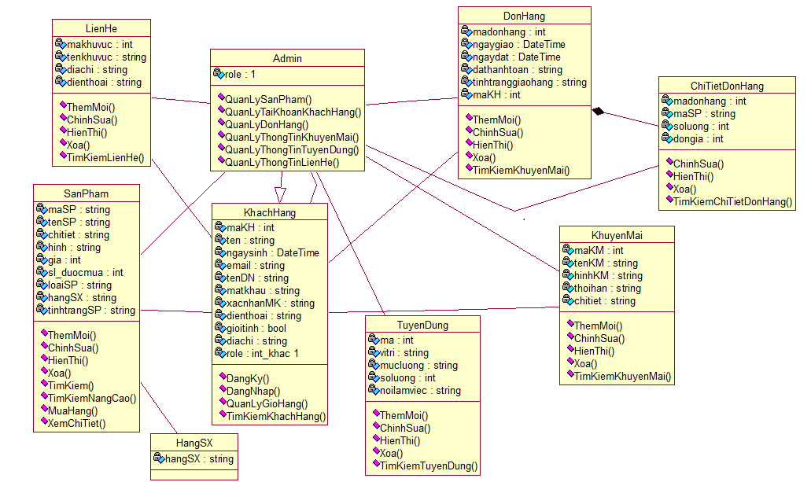

Hình ..Class diagram

# Biểu đồ tuần tự các chức năng của hệ thống

## Biểu đồ tuần tự Đăng nhập

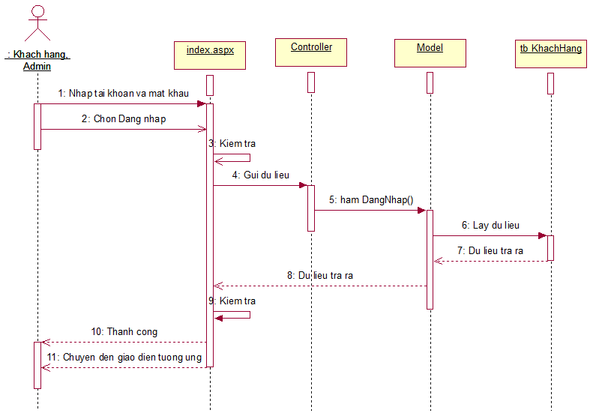

Hình 5.1.Biểu đồ tuần tự Đăng nhập

## Biểu đồ tuần tự Quản lý giỏ hàng

### Biểu đồ tuần tự Xem giỏ hàng

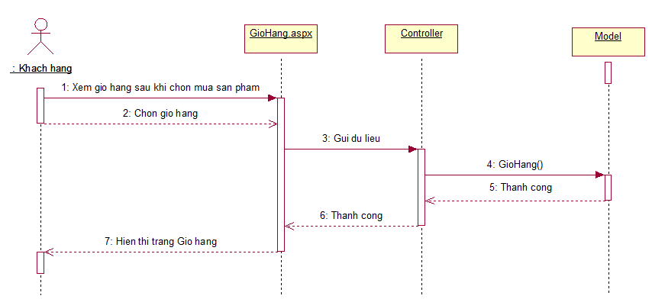

Hình 5.2.Biểu đồ tuần tự Xem giỏ hàng

### Biểu đồ tuần tự Chỉnh sửa giỏ hàng

#### Biểu đồ tuần tự Cập nhật giỏ hàng

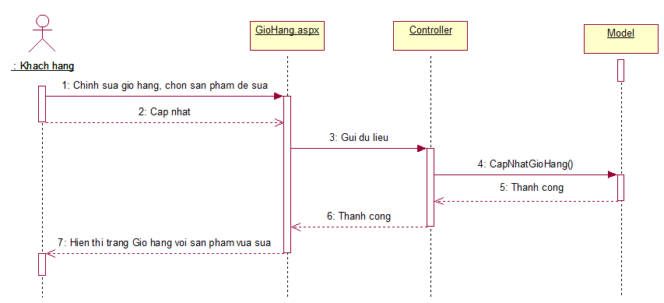

Hình 5.3.Biểu đồ tuần tự Chỉnh sửa giỏ hàng

#### Biểu đồ tuần tự Xóa giỏ hàng

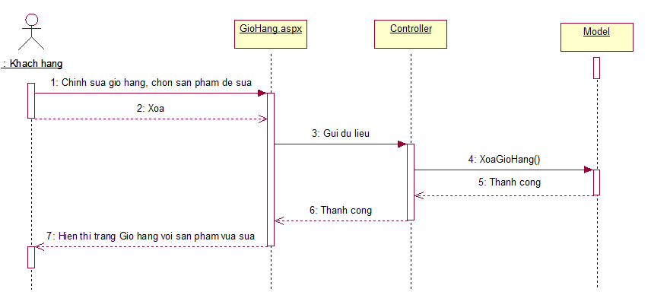

Hình 5.4.Biểu đồ tuần tự Xóa giỏ hàng

## Biểu đồ tuần tự Quản lý sản phẩm

### . Biểu đồ tuần tự Thêm sản phẩm

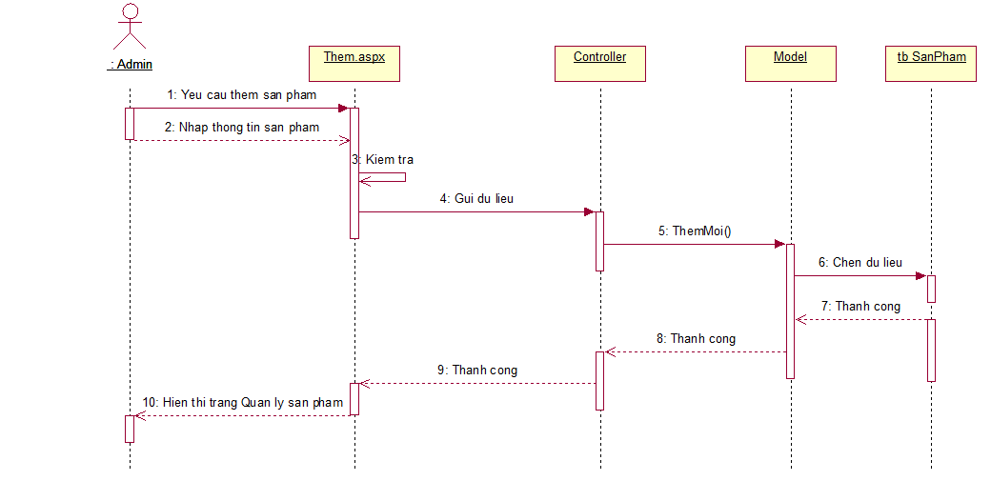

Hình 5.5.Biểu đồ tuần tự Thêm sản phẩm

### Biểu đồ tuần tự Chỉnh sửa sản phẩm

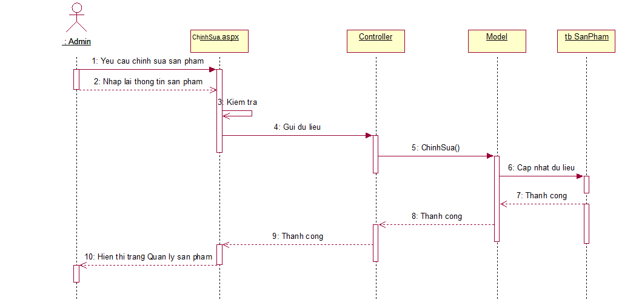

Hình 5.6.Biểu đồ tuần tự Chỉnh sửa sản phẩm

### Biểu đồ tuần tự Hiển thị sản phẩm

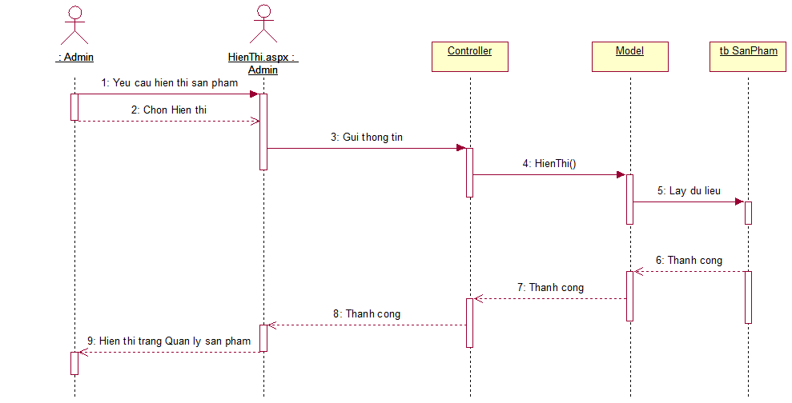

Hình 5.7.Biểu đồ tuần tự Thêm sản phẩm

### Biểu đồ tuần tự Xóa sản phẩm

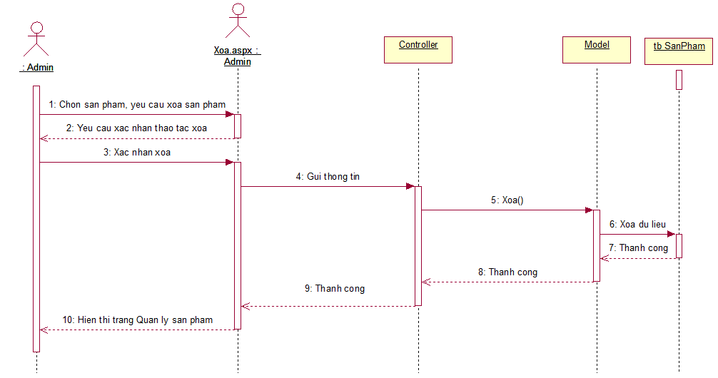

Hình 5.8.Biểu đồ tuần tự Xóa sản phẩm

# Thiết kế DataBase

## Lược đồ quan hệ thực thể

Hình 6.1.Lược đồ quan hệ thực thể

## Lược đồ

Bảng 5.1.Lược đồ tổng quan

|  |  |  |
| --- | --- | --- |
| STT | Tên | Mô tả |
| 1 | KhachHang | Danh sách thông tin của Khách hàng |
| 2 | SanPham | Danh sách thông tin các sản phẩm |
| 3 | HangSX | Danh sách hãng sản xuất của sản phẩm |
| 4 | KhuyenMai | Danh sách thông tin khuyến mãi |
| 5 | TuyenDung | Thông tin tuyển dụng của cửa hàng |
| 6 | LienHe | Thông tin liên hệ của cửa hàng |
| 7 | DonHang | Thông tin tổng quan khi khách hàng đặt mua |
| 8 | ChiTietDonHang | Chi tiết của Đơn hàng khi khách hàng đặt mua | |

## Lược đồ chi tiết

### Bảng chứa thông tin khách hàng

***Bảng 5.2.*** *Bảng KhachHang*

|  |  |  |  |  |
| --- | --- | --- | --- | --- |
| KhachHang | | | | |
|  | Field name | Type | Max Length | Descrition |
| 1 | maKH | int |  | Lưu mã Khách hàng(KH), tự động tăng |
| 2 | ten | nvarchar | 255 | Lưu tên của KH |
| 3 | ngaysinh | datetime |  | Ngày sinh KH |
| 4 | email | varchar | 255 | Email của KH |
| 5 | tenDN | varchar | 255 | Tên đăng nhập của KH |
| 6 | matkhau | varchar | 255 | Mật khẩu KH |
| 7 | xacnhanMK | varchar | 255 | Xác nhận mật khẩu |
| 8 | dienthoai | varchar | 255 | Số điện thoại của KH |
| 9 | gioitinh | bit |  | Chứa hai giá trị(1:Nam ; 0:Nữ) |
| 10 | diachi | nvarchar | 255 | Địa chỉ KH |
| 11 | role | int |  | Phân quyền |

### Bảng chứa thông tin sản phẩm

Bảng 5.3.Bảng SanPham

|  |  |  |  |  |
| --- | --- | --- | --- | --- |
| SanPham | | | | |
|  | Field name | Type | Max Length | Descrition |
| 1 | maSP | varchar | 255 | Mã sản phẩm (SP) |
| 2 | tenSP | nvarchar | 255 | Tên SP |
| 3 | chitiet | nvarchar | MAX | Chi tiết của SP |
| 4 | hinh | varchar | 255 | Hình của SP |
| 5 | gia | int |  | Giá của SP |
| 6 | loaiSP | nvarchar | 255 | Loại SP |
| 7 | sl_duocmua | int |  | Số lượng đã bán |
| 8 | hangSX | nvarchar | 255 | Hãng sản xuất |
| 9 | tinhtrangSP | nvarchar | 255 | Tình trạng của SP |

### Bảng chứa thông tin hãng sản xuất

Bảng 5.4.Bang HangSX

|  |  |  |  |  |
| --- | --- | --- | --- | --- |
| HangSX | | | | |
|  | Field name | Type | Max Length | Descrition |
| 1 | hangSX | nvarchar | 255 | Lưu hãng sản xuất của Sản phẩm |

### Bảng chứa thông tin khuyến mãi

Bảng 5.5.Bảng KhuyenMai

|  |  |  |  |  |
| --- | --- | --- | --- | --- |
| KhuyenMai | | | | |
|  | Field name | Type | Max Length | Descrition |
| 1 | maKM | int |  | Lưu mã của chương trình Khuyến mãi, tự động tăng |
| 2 | tenKM | nvarchar | 255 | Lưu tên chương trình khuyến mãi |
| 3 | hinhKM | nvarchar | 255 | Lưu hình chương trình Khuyến mãi |
| 4 | thoihan | nvarchar | 255 | Thời hạn chương trình |
| 5 | chitiet | nvarchar | 4000 | Chi tiết |

### Bảng chứa thông tin tuyển dụng

Bảng 5.6.Bảng TuyenDung

|  |  |  |  |  |
| --- | --- | --- | --- | --- |
| TuyenDung | | | | |
|  | Field name | Type | Max Length | Descrition |
| 1 | ma | int | 255 | Lưu mã Tuyển dụng, tự động tăng |
| 2 | vitri | nvarchar | 255 | Lưu vị trí Tuyển dụng |
| 3 | mucluong | nvarchar | 255 | Lưu mức lương Tuyển dụng |
| 4 | soluong | int |  | Lưu số lượng Tuyển dụng |
| 5 | noilamviec | nvarchar | 1000 | Lưu nơi làm việc |

### Bảng chứa thông tin liên hệ

Bảng 5.7.Bảng LienHe

|  |  |  |  |  |
| --- | --- | --- | --- | --- |
| LienHe | | | | |
|  | Field name | Type | Max Length | Descrition |
| 1 | makhuvuc | int |  | Lưu mã Khu vực, tự động tăng |
| 2 | tenkhuvuc | nvarchar | 255 | Lưu tên Khu vực |
| 3 | diachi | nvarchar | 255 | Lưu địa chỉ Khu vực |
| 4 | dienthoai | nvarchar | 255 | Lưu số điện thoại liên hệ |

### Bảng chứa thông tin đơn hàng

Bảng 5.8.Bảng DonHang

|  |  |  |  |  |
| --- | --- | --- | --- | --- |
| DonHang | | | | |
|  | Field name | Type | Max Length | Descrition |
| 1 | madonhang | int |  | Lưu mã của Đơn hàng |
| 2 | ngaygiao | datetime |  | Lưu ngày giao của Đơn hàng |
| 3 | ngaydat | datetime |  | Lưu ngày đặt của Đơn hàng |
| 4 | dathanhtoan | nvarchar | 255 | Lưu tình trạng đã thanh toán hay chưa của Đơn hàng |
| 5 | tinhtranggiaohang | nvarchar | 255 | Lưu tình trạng giao hàng của Đơn hàng |
| 6 | maKH | int |  | Lưu mã Khách hàng đã đặt Đơn hàng |

### Bảng chứa thông tin chi tiết của đơn hàng

Bảng 5.9.Bảng ChiTietDonHang

|  |  |  |  |  |
| --- | --- | --- | --- | --- |
| ChiTietDonHang | | | | |
|  | Field name | Type | Max Length | Descrition |
| 1 | madonhang | int |  | Lưu mã của Đơn hàng |
| 2 | maSP | varchar | 255 | Lưu mã Sản phẩm có trong Đơn hàng |
| 3 | soluong | int |  | Lưu số lượng Sản phẩm của Đơn hàng |
| 4 | dongia | int |  | Lưu giá của Đơn hàng |

# Thiết kế giao diện

## Giao diện bán hàng

### Giao diện chính (Trang chủ)

* Hiển thị navbar (thanh cố định trên cùng kể cả khi cuộn trang) chứa phần tìm kiếm bên trái; bên phải có các button: Đăng ký, Đăng nhập, Đăng xuất để khởi tạo mới, truy xuất vào tài khoản Khách hàng, button Giỏ hàng để hiển thị cho khách hàng biết số lượng đã được chọn và đang nằm trong Giỏ hàng.
* Hiển thị Banner của trang
* Hiển thị Menu chính của Website
* Hiển thị Carousel Ads (băng chuyền quảng cáo)
* Tìm kiếm nâng cao
* Hiển thị các sản phẩm mới nhất

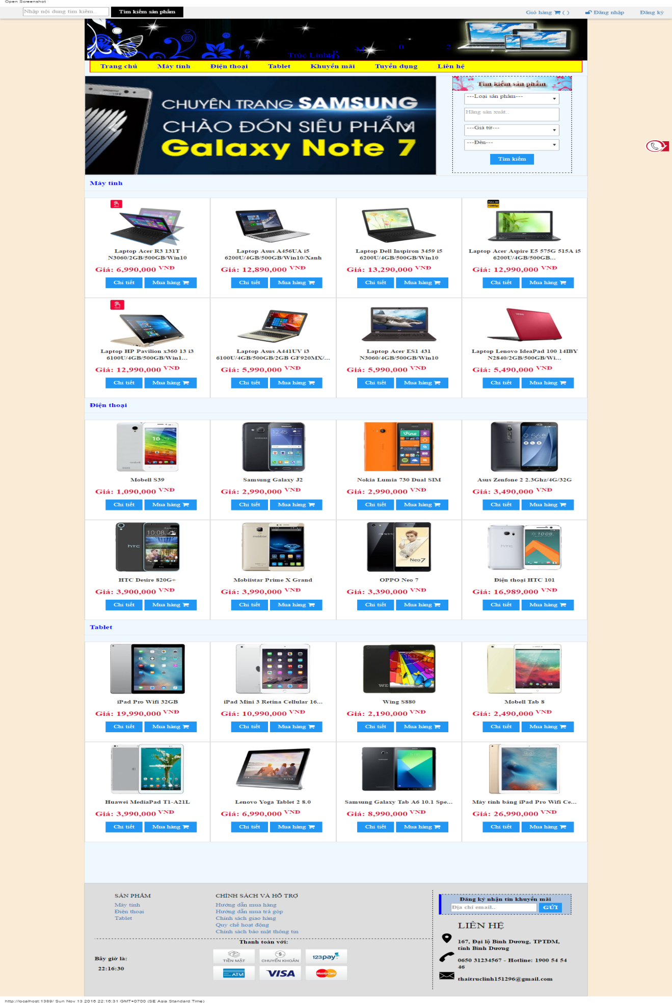

Hình 7.1.Giao diện Trang chủ (Bán hàng)

Giao diện của các trang con theo từng loại sản phẩm tương tự như trang chủ nhưng không chứa Tìm kiếm nâng cao và Carousel Ads, sản phẩm được phân theo loại.

### Giao diện trang Máy tính

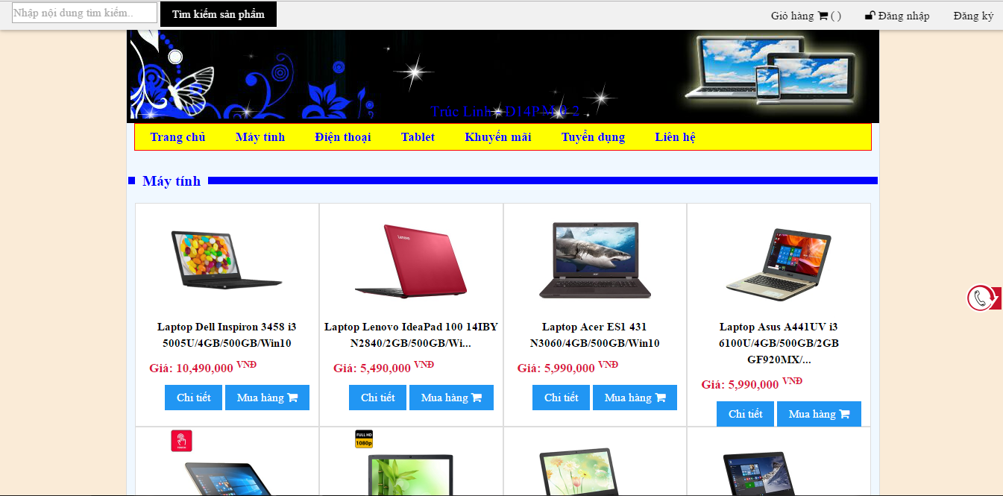

Hình 7.2.Giao diện trang Máy tính

### Giao diện trang Điện thoại

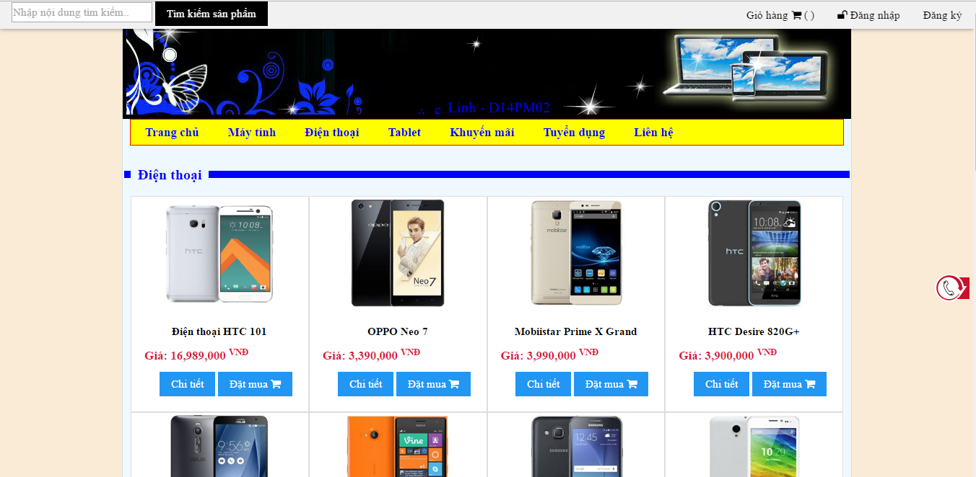

Hình 7.3.Giao diện trang Điện thoại

### Giao diện trang Tablet

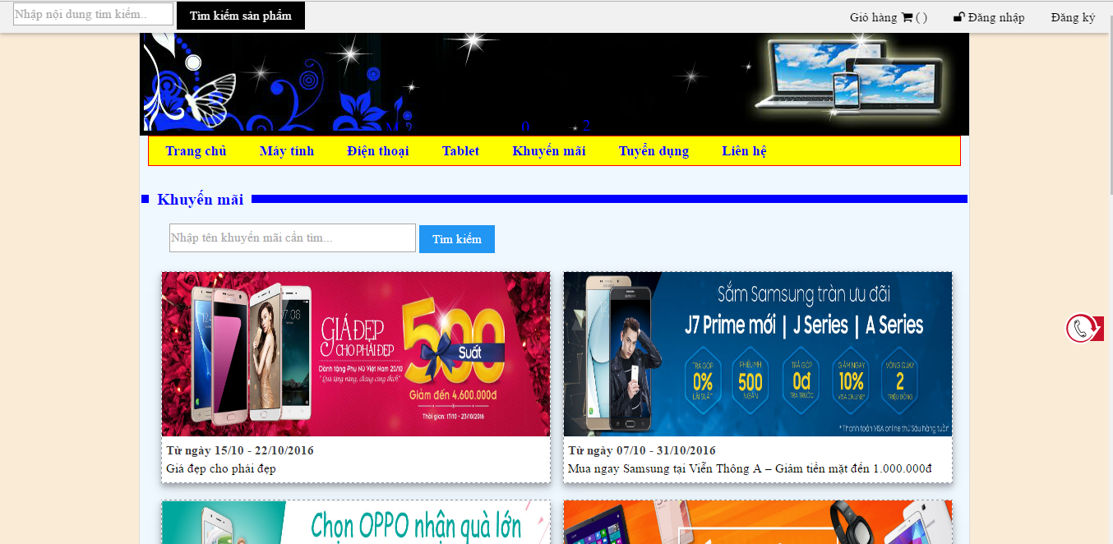

Hình 7.4.Giao diện trang Tablet

Giao diện của các trang con khác như Khuyến mãi, Tuyển Dụng, Liên hệ,.. chứa nội dung phù hợp của nội dung của trang.

### Giao diện trang Khuyến mãi

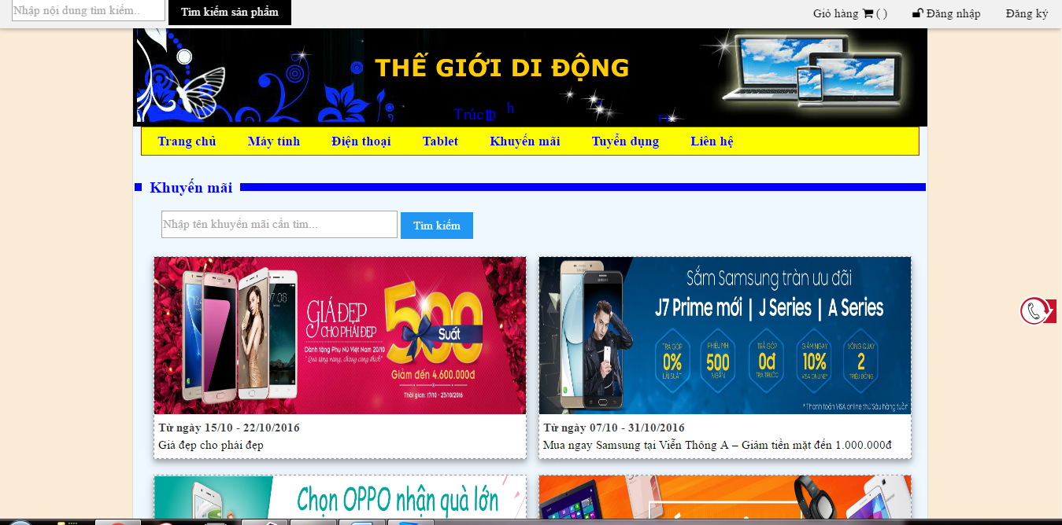

Hình 7.5.Giao diện trang Khuyến mãi

### Giao diện trang Tuyển dụng

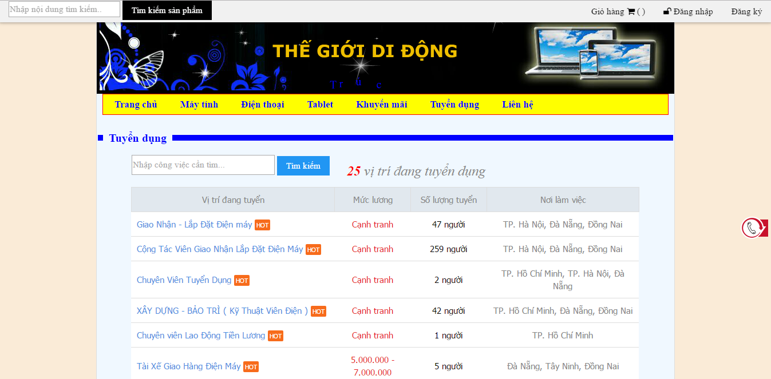

Hình 7.6.Giao diện trang Tuyển dụng

### Giao diện trang Liên hệ

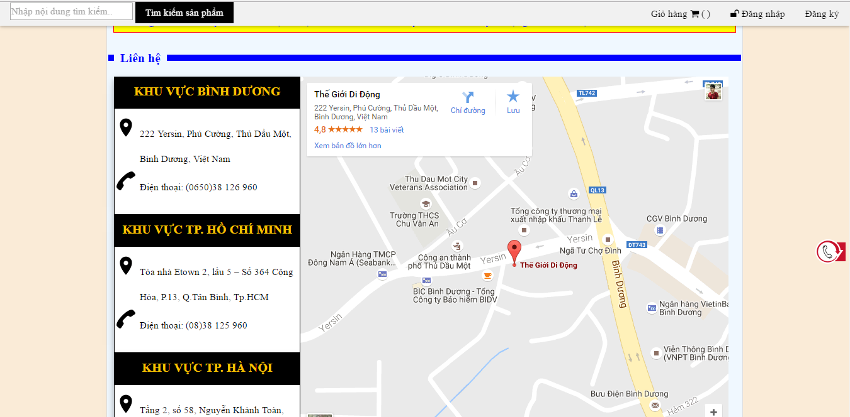

Hình 7.7.Giao diện trang Liên hệ

## Giao diện dành cho Admin

- Gồm có 6 trang chính bao gồm:

1. Quản lý sản phẩm
2. Quản lý tài khoản khách hàng
3. Quản lý đơn hàng
4. Quản lý thông tin khuyến mãi
5. Quản lý thông tin tuyển dụng
6. Quản lý thông tin liên hệ

- Layout chính:

* Phần trên cùng (Header) bên trái là tên Website, bên phải là một số tuỳ chọn khác (đăng xuất,..)
* Phần bên trái là phần tuỳ chọn chức năng quản lý khi click vào tuỳ chọn chức năng quản lý nào thì sẽ chuyển đến trang tương ứng.
* Phần nội dung ở giữa chứa thông tin cần quản lý, Admin có thể click:
* “Thêm mới” để thêm một đối tượng ( sản phẩm, tài khoản,…)
* “Chỉnh sửa” để chỉnh sửa nội dung của đối tương được chọn
* “Hiển thị” để hiển thị chi tiết thông tin của đối tượng
* “Xoá” để xoá một đối tượng
* Phần cuối trang (Footer) có những label chứa đường dẫn tương tự phần bên trái

### Giao diện Quản lý sản phẩm

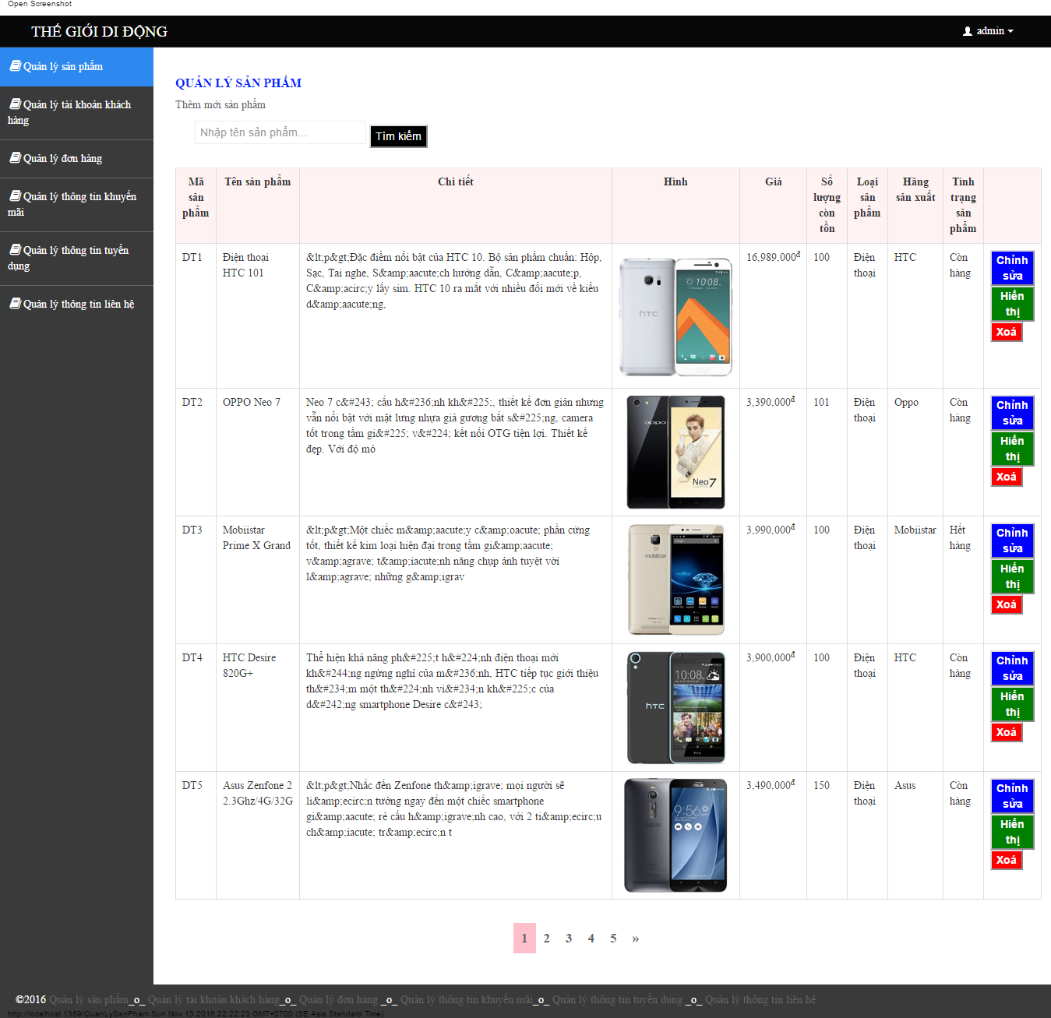

Hình 7.8.Giao diện trang Quản lý sản phẩm

### Giao diện Quản lý tài khoản khách hàng

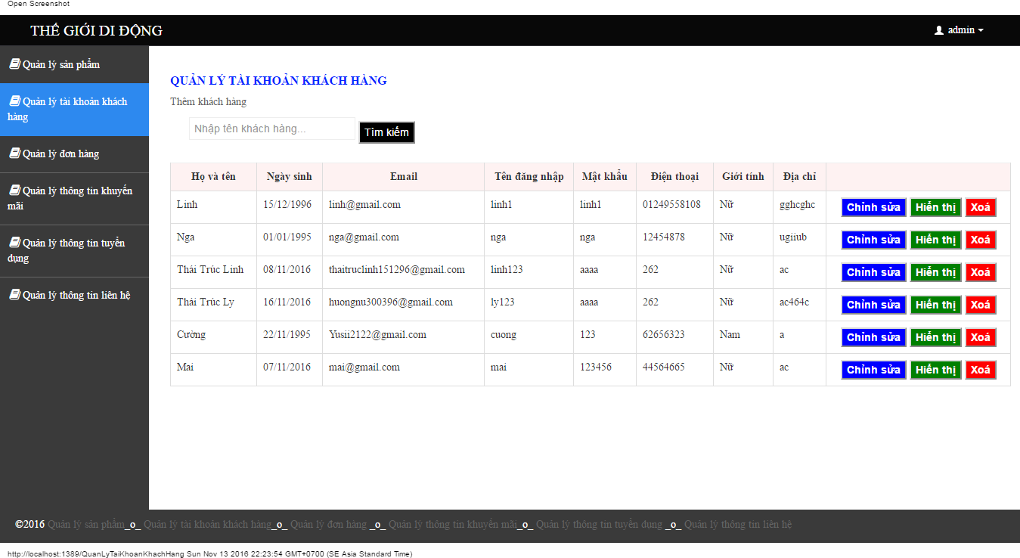

Hình 7.9.Giao diện trang Quản lý tài khoản khách hàng

### Giao diện trang Quản lý đơn hàng

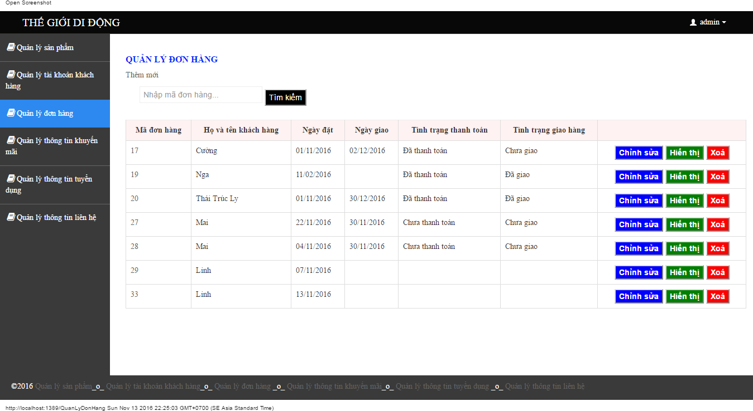

Hình 7.10.Giao diện trang Quản lý đơn hàng

### Giao diện Chi tiết đơn hàng

Giao diện khi click vào Mã đơn hàng (ví dụ: mã đơn hàng là 28)

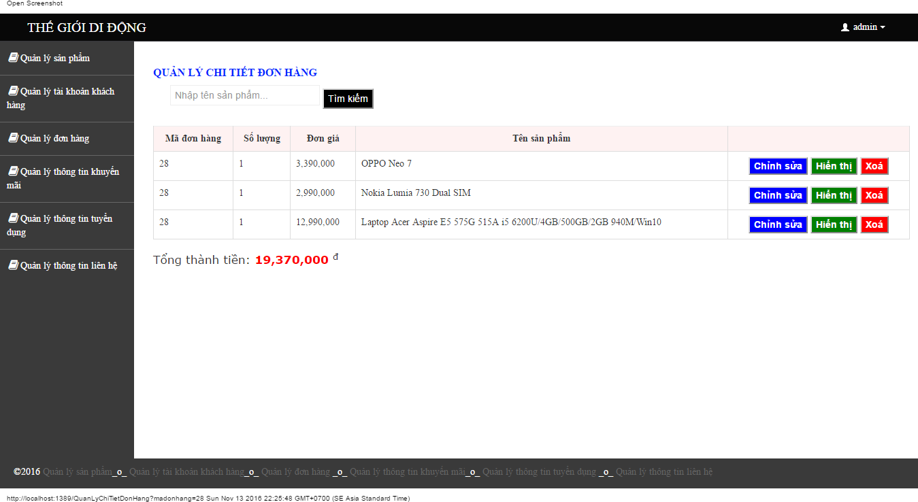

Hình 7.11.Giao diện trang Quản lý Chi tiết đơn hàng

### Giao diện Quản lý thông tin khuyến mãi

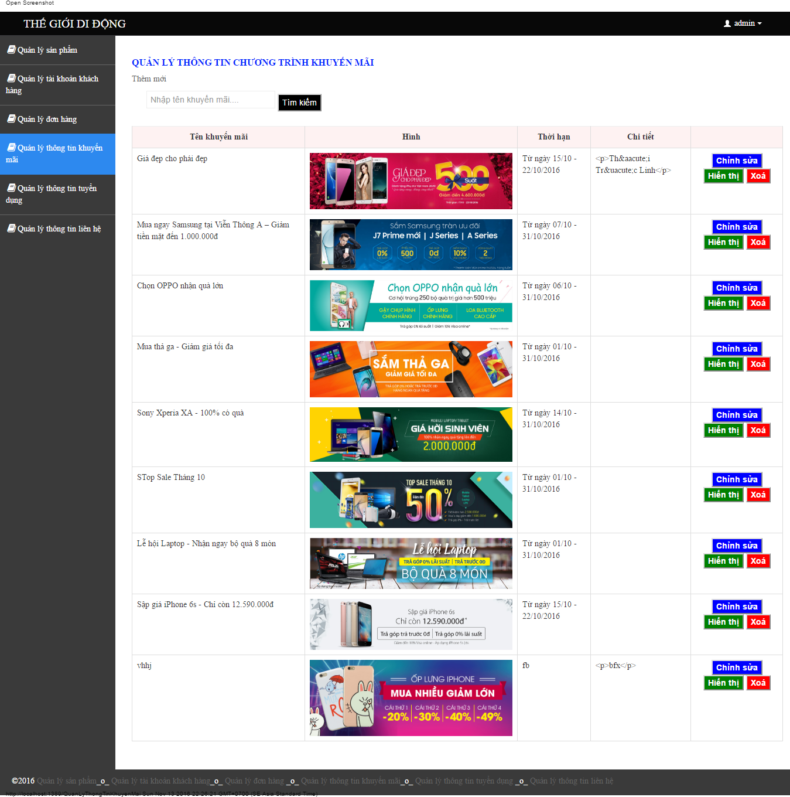

Hình 7.12.Giao diện trang Quản lý thông tin khuyến mãi

### Giao diện Quản lý thông tin tuyển dụng

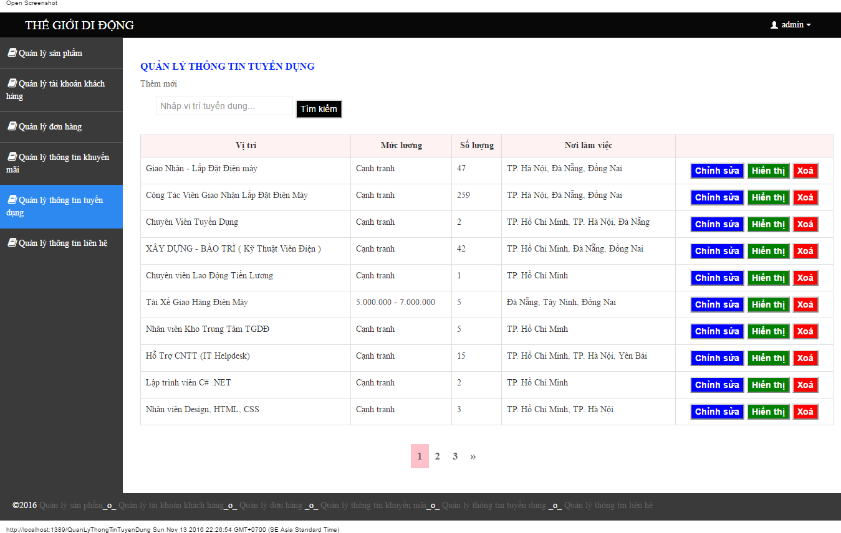

Hình 7.13.Giao diện trang Quản lý thông tin tuyển dụng

### Giao diện Quản lý thông tin liên hệ

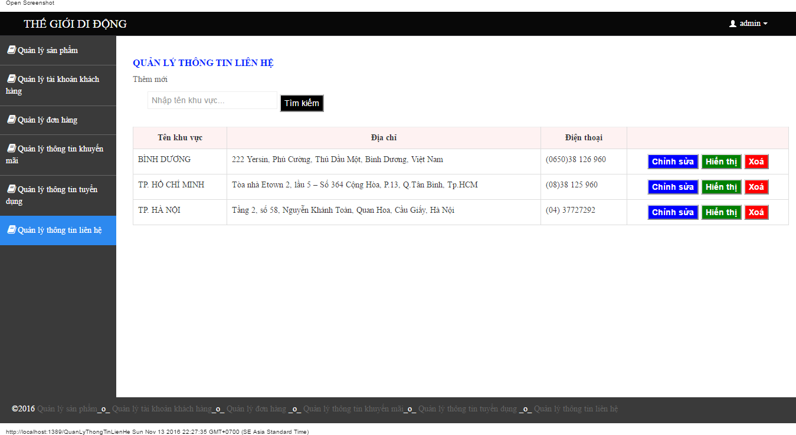

Hình 7.14.Giao diện trang Quản lý thông tin liên hệ

# Thiết kế chức năng chi tiết

## Use case 01: Đăng ký

Bảng 7.1. Mô tả Use case 01: Đăng ký

|  |  |
| --- | --- |
| Name | Đăng ký |
| Description | Giúp Khách hàng tạo một tài khoản để thực hiện đặt đơn hàng |
| Actor | Khách hàng |
| Trigger | Khi người dùng click chuột vào button **Đăng ký** trên thanh navbar |
| Pre-condition |  |
| Post-condition | Hiển thị form giúp khách hàng đăng ký tài khoản |

### Thiết kế giao diện

Giao diện lúc chưa nhập để đăng ký

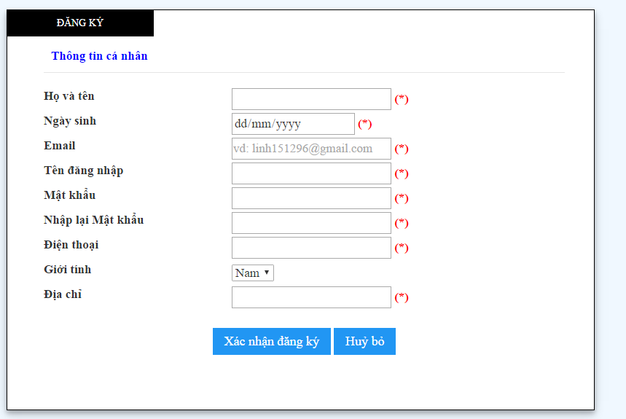

Hình 8.1.Giao diện trang Đăng ký (chưa nhập)

Giao diện bắt lỗi nhập không hợp lệ hoặc không nhập vào những trường bắt buộc nhập khi click button **Xác nhận đăng ký**

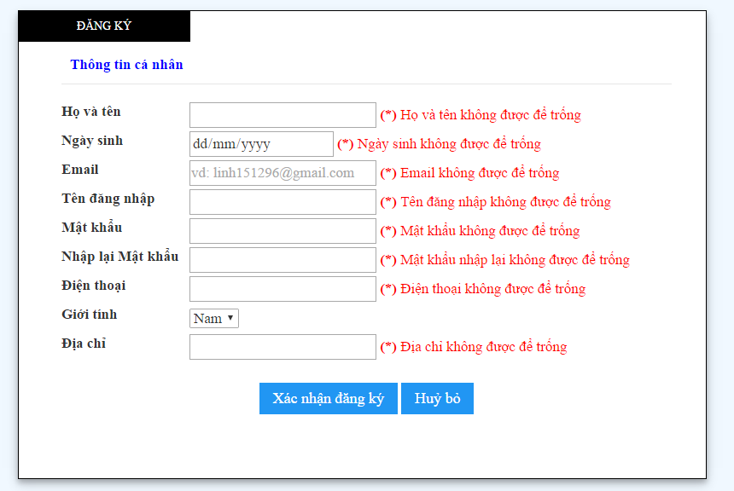

Hình 8.2.Giao diện trang Đăng ký (Bắt lỗi)

Giao diện đăng nhập thành công

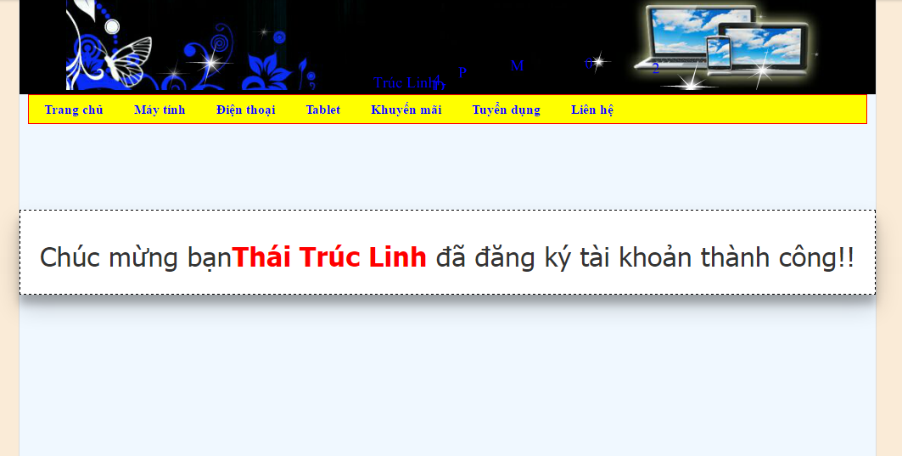

Hình 8.3.Giao diện trang Đăng ký thành công

***Bảng 7.2.****Danh sách chi tiết các Control (trang Đăng ký)*

| Item | Type | Description |
| --- | --- | --- |
| Họ và tên label | Label |  |
| HoTen | Textbox | Nhập họ và tên( trường bắt buộc không được để trống) |
| Ngày sinh label | Label |  |
| NgaySinh | Textbox | Nhập ngày sinh( trường bắt buộc phải chọn) |
| Email label | Label |  |
| Email | TextBox | Nhập Email( trường bắt buộc không được để trống) |
| Tên đăng nhập label | Label |  |
| TenDN | Textbox | Nhập tên đăng nhập ( trường bắt buộc không được để trống) |
| Mật khẩu | Label |  |
| MatKhau | input | Nhập mật khẩu( trường bắt buộc không được để trống) |
| Nhập lại Mật khẩu | Label |  |
| NhapLaiMatKhau | input | Nhập nhập lại mật khẩu( trường bắt buộc không được để trống) |
| Điện thoại label | Label |  |
| DienThoai | Textbox | Nhập số điện thoại( trường bắt buộc không được để trống) |
| Giới tính label | Label |  |
| GioiTinh | Combobox | Chứa hai giá trị là Nam và Nữ, chọn 1 trong 2 |
| Địa chỉ label | Label |  |
| DiaChi | Textbox | Nhập địa chỉ ( trường bắt buộc không được để trống) |
| Quận/ huyện label | Label |  |
| QuanHuyen | Textbox | Nhập vào quận/huyện ( trường bắt buộc không được để trống) |
| Quốc gia label | Label |  |
| QuocGia | Textbox | Nhập quốc gia ( trường bắt buộc không được để trống) |
| Tỉnh, thành phố label | Label |  |
| TinhThanhPho | Textbox | Nhập tỉnh, thành phố( trường bắt buộc không được để trống) |
| Xác nhận đăng ký | Button | Click vào để đăng ký |
| Huỷ bỏ | Button | Huỷ bỏ nội dung đã nhập |

### Activity diagram Đăng ký

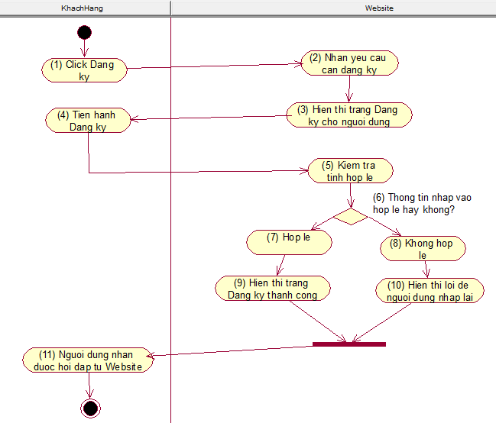

Hình 8.4.Activity diagram Đăng ký

### Detail Processing (Đăng ký)

Bảng 7.3.Detail Processing (Đăng ký)

|  |  |  |
| --- | --- | --- |
| Activity | BR Code | Description |
| (5) | BR01 | Kiểm tra tính hợp lệ  Tiến hành lấy dữ liệu của người dùng vừa nhập để kiểm tra tính hợp lệ.  IF dữ liêu vừa nhập hợp lệ THEN  Hiển thị trang đăng ký thành công.  Hiển thị lỗi bên cạnh các field đã nhập không hợp lệ, để người dùng nhập lại. |
| (11) | BR02 | Người dùng nhận được hồi đáp từ Website  Khi người dùng đăng ký thành công sẽ nhận được trang đăng ký thành công, tức là đã tạo được một tài khoản có thể tiến hành Đặt hàng cho các sản phẩm đã chọn mua có trong Giỏ hàng.  Khi người dùng trong quá trình nhập có những thông tin không hợp lệ thì sẽ nhận được các lỗi bên cạnh các field đã nhập không hợp lệ, đồng thời không chuyển sang trang nào khác và vẫn giữ nguyên trang đăng ký để người dủng tiến hành nhập lại. |

## Use case 08: Quản lý giỏ hàng

***Bảng 7.4.*** *Mô tả Use case 07:Quản lý Giỏ hàng*

|  |  |
| --- | --- |
| Name | Quản lý giỏ hàng |
| Description | Giúp Khách hàng quản lý giỏ hàng đã chọn |
| Actor | Khách hàng |
| Trigger | Khi Khách hàng click chuột vào button **Mua hàng** bên dưới sản phẩm trên trang chủ, trang con, trang chi tiết |
| Pre-condition |  |
| Post-condition | Giúp Khách hàng xem, cập nhật, xoá sản phẩm đã chọn trong trang Giỏ Hàng |

### Thiết kế giao diện

Giao diện lúc chưa chọn bất kỳ sản phẩm nào và click vào **Giỏ hàng** thì không hiển thị trang Giỏ hàng vì chưa có sản phẩm

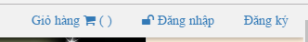

Hình 8.5.Biểu tượng Giỏ hàng trên thanh navbar khi chưa có sản phẩm

Giao diện lúc click chọn button **Mua hàng** số lượng sản phẩm trong Giỏ hàng tăng lên

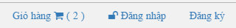

Hình 8.6.Biểu tượng Giỏ hàng trên thanh navbar khi có sản phẩm

Giao diện Giỏ hàng chứa các sản phẩm đã chọn

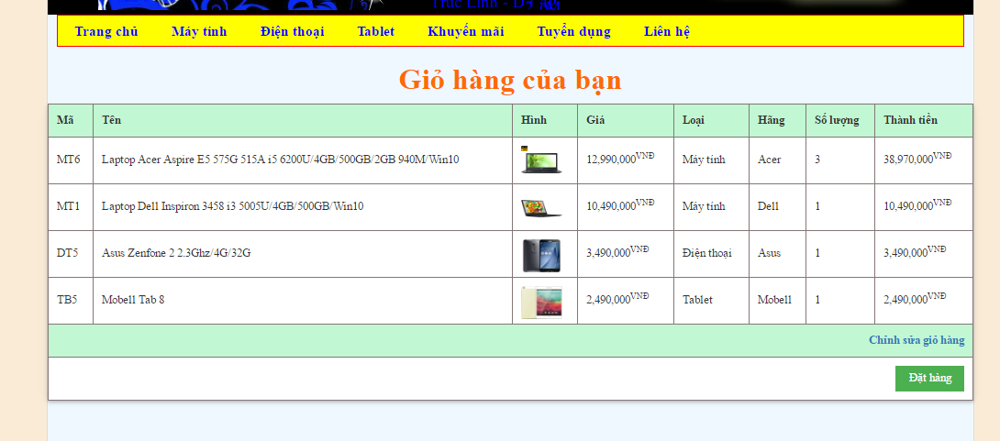

Hình 8.7.Giao diện trang Giỏ hàng

Bảng 7.5.Danh sách chi tiết các Control (trang Giỏ hàng)

| Item | Type | Description |
| --- | --- | --- |
| Mã | Label | Hiển thị mã sản phẩm |
| Tên | Label | Hiển thị tên sản phẩm |
| Hình | img | Hiển thị hình ảnh sản phẩm |
| Giá | Label | Hiển thị giá của sản phẩm |
| Loại | Label | Hiển thị loại của sản phẩm |
| Hãng | Label | Hiển thị hãng sản xuất của sản phẩm |
| Số lượng | Label | Hiển thị số lượng sản phẩm được chọn |
| Thành tiền | Label | Hiển thị tổng tiền theo từng loại và số lượng của sản phẩm |
| Chỉnh sửa giỏ hàng | Label | Click vào để chỉnh sửa giỏ hàng |
| Đặt hàng | Button | Click vào để tiến hành đặt hàng(phải đăng nhập trước khi đặt hàng) |

### Activity diagram Xem giỏ hàng

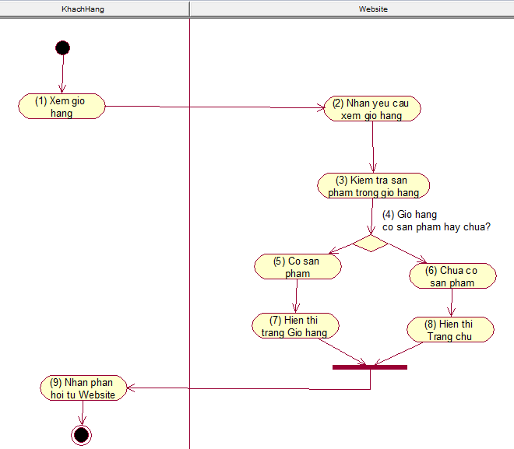

Hình 8.8.Activity diagram Xem giỏ hàng

### Detail Processing (Cập nhật số lượng sản phẩm trong Giỏ hàng)

Bảng 7.6.Detail Processing (Cập nhật số lượng sản phẩm trong Giỏ hàng)

|  |  |  |
| --- | --- | --- |
| Activity | BR Code | Description |
| (3) | BR01 | **Kiểm tra sản phẩm trong Giỏ hàng**  Sau khi nhận yêu cầu xem giỏ hàng thì hệ thống tiến hành kiểm tra sản phẩm trong Giỏ hàng  IF trong Giỏ hàng có sản phẩm THEN  Hiển thị trang cho người dùng xem sản phẩm trong Giỏ hàng  (Chưa có sản phẩm) Không mở được trang Giỏ hàng do trong đó chưa có sản phẩm, chuyển về Trang chủ |
| (9) | BR02 | **Nhận phản hồi từ Website**  Sau khi kiểm tra Giỏ hàng  IF phản hồi của hệ thống là hiển thị trang Giỏ hàng THEN  Người dùng nhận được trang Giỏ hàng  (Hiển thị Trang chủ) Vì không có sản phẩm trong Giỏ hàng nên sẽ chuyển về Trang chủ để người dùng chọn mua sau đó sản phẩm sẽ được đưa vào Giỏ hàng mới có thể mở Giỏ hàng ra xem sản phẩm. |

Giao diện khi click **Chỉnh sửa giỏ hàng** để tiến hành cập nhật số lượng sản phẩm hoặc xoá sản phẩm trong giỏ hàng

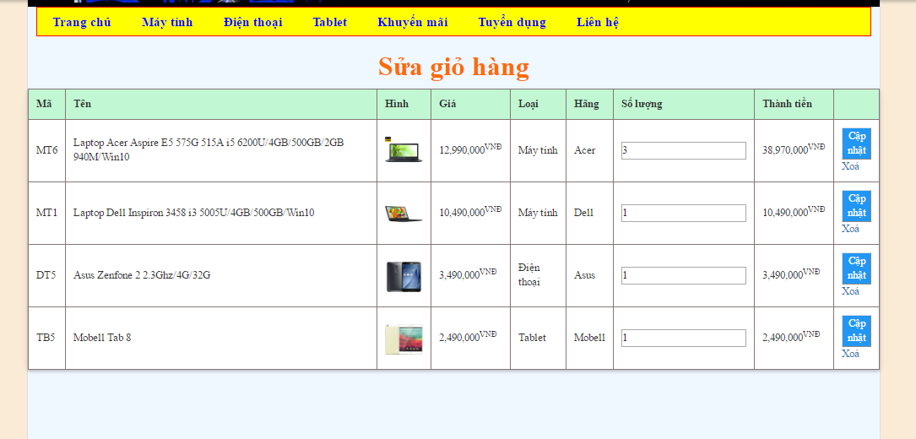

Hình 8.9.Giao diện trang Chỉnh sửa giỏ hàng

Hình 8.10.Danh sách chi tiết các Control (trang Chỉnh sửa giỏ hàng)

| Item | Type | Description |
| --- | --- | --- |
| Mã | Label | Hiển thị mã sản phẩm |
| Tên | Label | Hiển thị tên sản phẩm |
| Hình | img | Hiển thị hình ảnh sản phẩm |
| Giá | Label | Hiển thị giá của sản phẩm |
| Loại | Label | Hiển thị loại của sản phẩm |
| Hãng | Label | Hiển thị hãng sản xuất của sản phẩm |
| Số lượng | TextBox | Nhập vào số lượng sản phẩm cần chỉnh sửa |
| Thành tiền | Label | Hiển thị tổng tiền theo từng loại và số lượng của sản phẩm |
| Cập nhật | Button | Click vào để cập nhật số lượng sản phẩm vừa chỉnh sửa trong giỏ hàng |
| Xoá | Label | Click vào để xoá sản phẩm trong giỏ hàng( Nếu xoá hết, tức là giỏ hàng trống thì tự động sẽ chuyển về Trang chủ) |

Giỏ hàng đã cập nhật sau khi sửa số lượng sản phẩm mã MT6

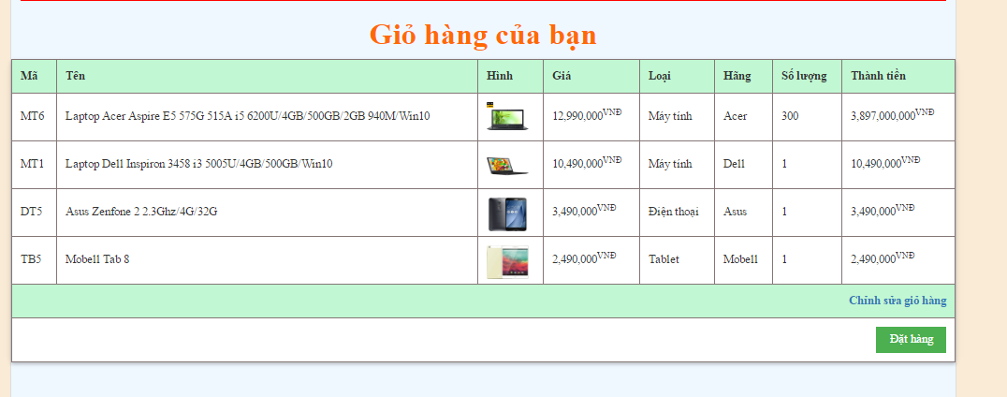

Hình 8.11.Giao diện trang Giỏ hàng sau khi cập nhật số lượng sản phẩm

Giỏ hàng đã cập nhật sau khi xoá sản phẩm mã MT6

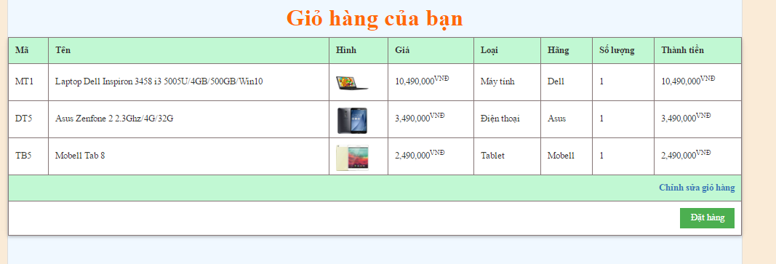

Hình 8.12.Giao diện trang Giỏ hàng sau khi xóa sản phẩm

### Activity diagram Chỉnh sửa giỏ hàng

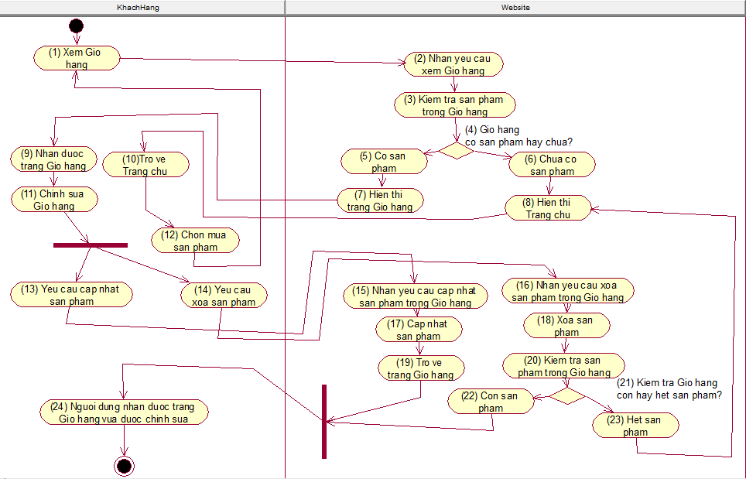

Hình 8.13.Activity diagram Chỉnh sửa giỏ hàng

### Detail Processing (Xóa sản phẩm trong Giỏ hàng)

Bảng 7.7.Detail Processing (Xóa sản phẩm trong Giỏ hàng)

|  |  |  |
| --- | --- | --- |
| Activity | BR Code | Description |
| (20) | BR01 | **Kiểm tra sản phẩm trong Giỏ hàng**  Sau khi xóa sản phẩm, tiến hành kiểm tra sản phẩm trong Giỏ hàng  IF còn sản phẩm THEN  Người dùng nhận được trang Giỏ hàng vừa được xóa sản phẩm  (Hết sản phẩm) trở về Trang chủ ban đầu. |

## Use case 09: Quản lý sản phẩm

Bảng 7.8.Mô tả Use case 08: Quản lý sản phẩm

|  |  |
| --- | --- |
| Name | Quản lý sản phẩm |
| Description | Giúp Admin quản lý được tất cả sản phẩm |
| Actor | Admin |
| Trigger | Khi Admin đăng nhập được vào Website |
| Pre-condition |  |
| Post-condition | Admin có thể thêm mới, chỉnh sửa, xem chi tiết (hiển thị), xoá sản phẩm |

### Thiết kế giao diện

Khi Admin đăng nhập thành công vào Website thì sẽ thấy được trang đầu tiên là trang Quản lý sản phẩm



Hình 8.14.Giao diện trang Quản lý sản phẩm

Hình 8.15.Danh sách chi tiết các Control (trang Quản lý sản phẩm)

| Item | Type | Description |
| --- | --- | --- |
| Quản lý sản phẩm | Label | Click để hiển thị trang Quản lý sản phẩm |
| Quản lý tài khoản KH | Label | Click để hiển thị trang Quản lý tài khoản khách hàng |
| Quản lý đơn hàng | Label | Click để hiển thị trang Quản lý đơn hàng |
| Quản lý thông tin khuyến mãi | Label | Click để hiển thị trang Quản lý thông tin khuyến mãi |
| Quản lý thông tin tuyển dụng | Label | Click để hiển thị trang Quản lý thông tin tuyển dụng |
| Quản lý thông tin liên hệ | Label | Click để hiển thị trang Quản lý thông tin liên hệ |
| Login Page | Label | Click để trở về trang Đăng nhập |
| Thêm mới sản phẩm | Label | Click để chuyển đến trang Thêm mới sản phẩm |
| Chỉnh sửa | Label | Click để chuyển đến trang Chỉnh sửa sản phẩm được chọn |
| Hiển thị | Label | Click để chuyển đến trang Hiển thị chi tiết thông tin sản phẩm được chọn |
| Xoá | Label | Click để chuyển đến trang Xoá sản phẩm được chọn |
| Mã sản phẩm | Label | Hiển thị mã sản phẩm |
| Tên sản phẩm | Label | Hiển thị tên sản phẩm |
| Chi tiết | Label | Hiển thị chi tiết sản phẩm |
| Hình | Label |  |
| Hình | img | Hiển thị hình ảnh sản phẩm |
| Giá | Label | Hiển thị giá sản phẩm |
| Số lượng còn tồn | Label | Hiển thị số lượng còn tồn của sản phẩm |
| Loại sản phẩm | Label | Hiển thị loại sản phẩm |
| Hãng sản xuất | Label | Hiển thị hãng sản xuất của sản phẩm |
| Tình trạng sản phẩm | Label | Hiển thị tình trạng của sản phẩm |

### Activity Diagram Quản lý sản phẩm

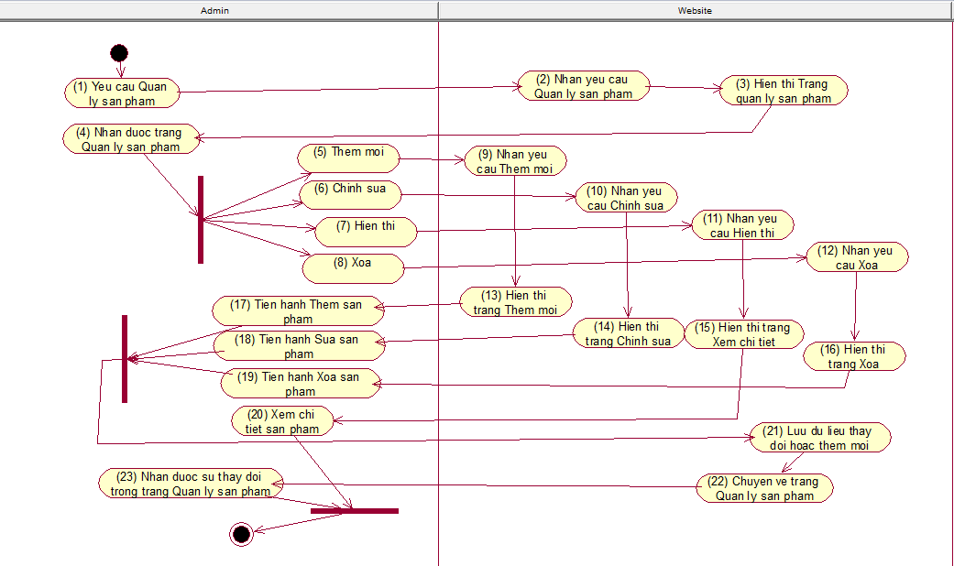

Hình 8.16.Activity Diagram Quản lý sản phẩm

### Class diagram Quản lý sản phẩm

### Detail Processing (Quản lý sản phẩm)

Bảng 7.9.Detail Processing (Quản lý sản phẩm)

|  |  |  |
| --- | --- | --- |
| Activity | BR Code | Description |
| (17),(18),(19) | BR01 | **Tiến hành Thêm sản phẩm**  **Tiến hành Sửa sản phẩm**  **Tiến hành Xóa sản phẩm**  Sau khi thực hiện một trong ba công việc trên click vào button Thêm (đối với Thêm sản phẩm), button Lưu (đối với Chỉnh sửa sản phẩm), button Xóa ( đối với Xóa sản phẩm) để lưu những dữ liệu vừa thêm mới, sửa đổi hoặc xóa sản phẩm vào cơ sở dữ liệu.  Sau khi lưu vào cơ sở dữ liệu thì chuyển về trang Quản lý sản phẩm ban đầu để xem sự thay đổi và để admin tiếp tục quản lý. |

#### Thêm mới sản phẩm

Khi muốn thêm một sản phẩm mới thì click vào **Thêm mới sản phẩm** bên dưới tiêu đề trang. Giao diện thêm mới sản phẩm

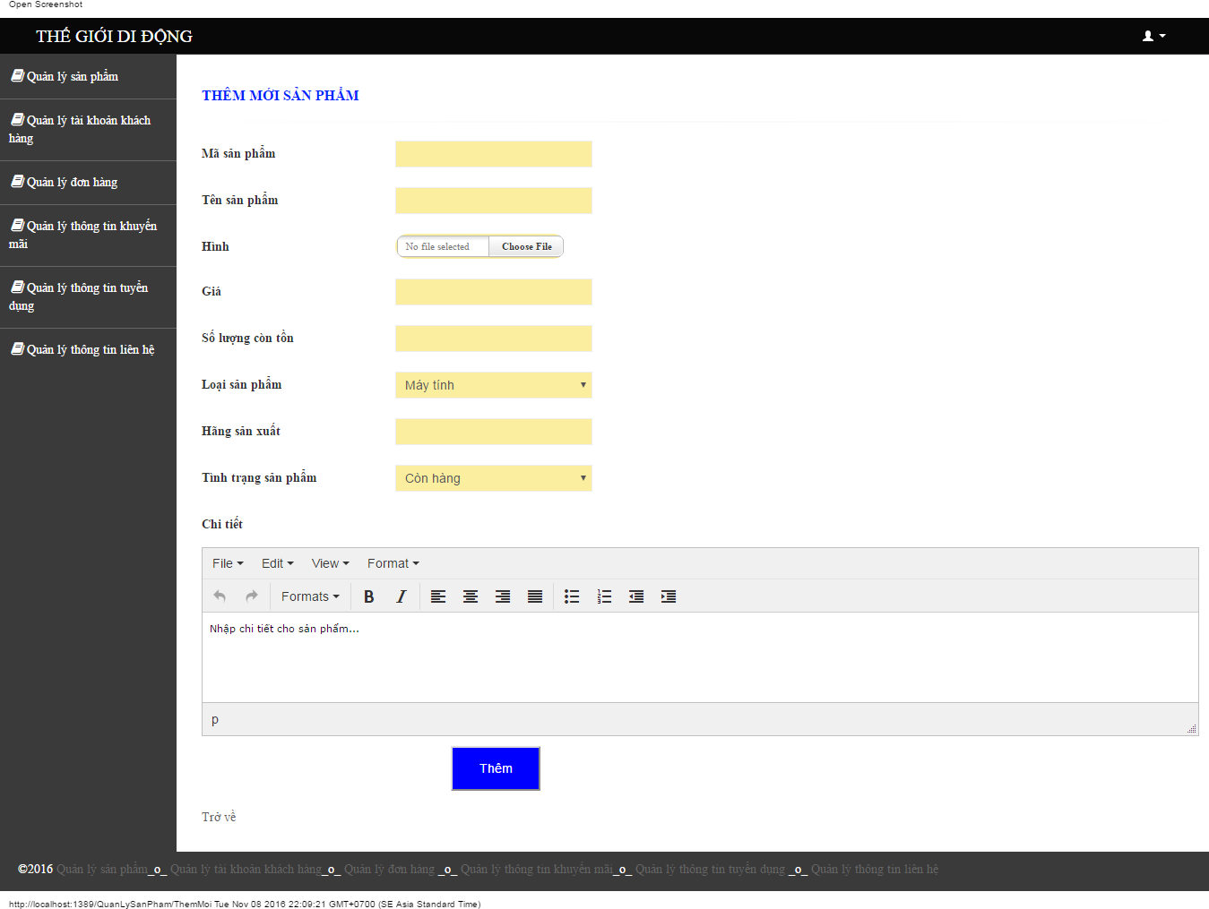

Hình 8.17.Giao diện trang Thêm mới sản phẩm

Nếu chưa nhập gì mà click vào button **Thêm** thì sẽ báo lỗi

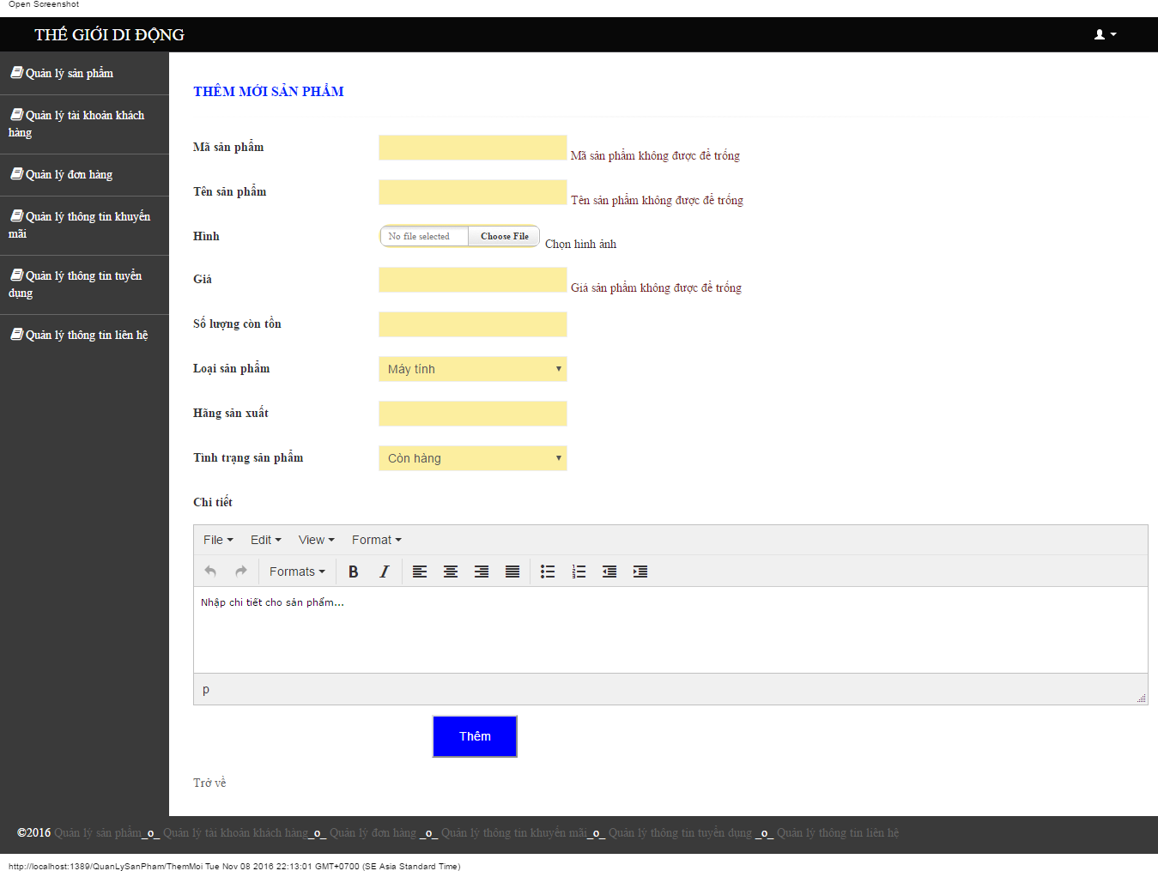

Hình 8.18.Giao diện trang Thêm mới sản phẩm (Bắt lỗi)

Thêm thành công thì sẽ tự chuyển về trang Quản lý sản phẩm ban đầu và sản phẩm hiển thị trên trang này, thông tin sản phẩm vừa thêm sẽ được lưu xuống cơ sở dữ liệu, đồng thời có sự thay đổi ở trang bán hàng

Bảng 7.10.Danh sách chi tiết các Control (trang Thêm mới sản phẩm)

| Item | Type | Description |
| --- | --- | --- |
| Quản lý sản phẩm | Label | Click để hiển thị trang Quản lý sản phẩm |
| Quản lý tài khoản KH | Label | Click để hiển thị trang Quản lý tài khoản khách hàng |
| Quản lý đơn hàng | Label | Click để hiển thị trang Quản lý đơn hàng |
| Quản lý thông tin khuyến mãi | Label | Click để hiển thị trang Quản lý thông tin khuyến mãi |
| Quản lý thông tin tuyển dụng | Label | Click để hiển thị trang Quản lý thông tin tuyển dụng |
| Quản lý thông tin liên hệ | Label | Click để hiển thị trang Quản lý thông tin liên hệ |
| Login Page | Label | Click để trở về trang Đăng nhập |
| Thêm mới sản phẩm | Label | Click để chuyển đến trang Thêm mới sản phẩm |
| Chỉnh sửa | Label | Click để chuyển đến trang Chỉnh sửa sản phẩm được chọn |
| Hiển thị | Label | Click để chuyển đến trang Hiển thị chi tiết thông tin sản phẩm được chọn |
| Xoá | Label | Click để chuyển đến trang Xoá sản phẩm được chọn |
| Mã sản phẩm | Label |  |
| Mã sản phẩm | Text box | Nhập vào mã sản phẩm |
| Tên sản phẩm | Label |  |
| Tên sản phẩm | Text box | Nhập vào tên sản phẩm |
| Hình | Label |  |
| Hình | Input[type=”file”] | Chọn hình cho sản phẩm |
| Giá | Label |  |
| Giá | Text box | Nhập giá cho sản phẩm |
| Chi tiết | Label | Hiển thị chi tiết sản phẩm |
| Số lượng còn tồn | Label |  |
| Số lượng còn tồn | Text box | Nhập số lượng còn tồn của sản phẩm |
| Loại sản phẩm | Label |  |
| Loại sản phẩm | Combo box | Combo box gồm các giá trị lưu trữ loại của sản phẩm. Khởi tạo gồm các giá trị sau  "Máy tính", "Điện thoại",”Tablet” |
| Hãng sản xuất | Label |  |
| Hãng sản xuất | Text box | Nhập hãng sản xuất của sản phẩm |
| Tình trạng sản phẩm | Label |  |
| Tình trạng sản phẩm | Combo box | Combo box gồm các giá trị lưu trữ tình trạng của sản phẩm. Khởi tạo gồm các giá trị sau  "Còn hàng", "Hết hàng” |
| Chi tiết | Label |  |
| Chi tiết | Textarea | Nhập vào trình soạn thảo chi tiết của sản phẩm |
| Thêm | Button | Thêm sản phẩm với những thông tin vừa nhập |

#### Chỉnh sửa sản phẩm

Khi muốn chỉnh sửa thông tin của sản phẩm thì click vào **Chỉnh sửa** sau đó sẽ chuyển đến trang để chỉnh sửa sản phẩm

Giao diện trang Chỉnh sửa sản phẩm

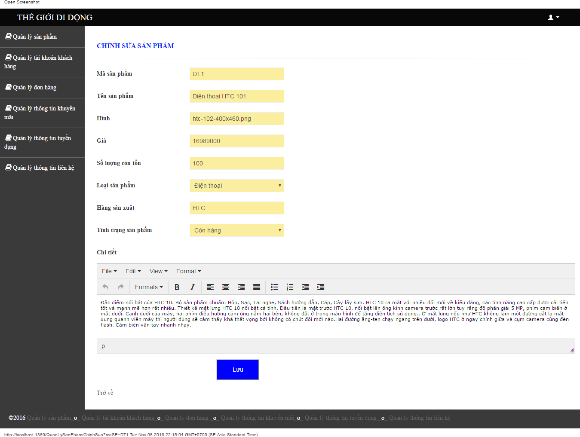

Hình 8.19.Giao diện trang Chỉnh sửa sản phẩm

Tiến hành chỉnh sửa số lượng còn tồn của sản phẩm có mã là DT1 từ 11 thành 100, rồi click vào button **Lưu** thì trang sẽ chuyển về trang Quản lý sản phẩm ban đầu, và sự thay đổi được lưu vào cơ sở dữ liệu, thay đổi trên trang bán hàng

Bảng 7.11.Danh sách chi tiết các Control (trang Chỉnh sửa sản phẩm)

| Item | Type | Description |
| --- | --- | --- |
| Quản lý sản phẩm | Label | Click để hiển thị trang Quản lý sản phẩm |
| Quản lý tài khoản KH | Label | Click để hiển thị trang Quản lý tài khoản khách hàng |
| Quản lý đơn hàng | Label | Click để hiển thị trang Quản lý đơn hàng |
| Quản lý thông tin khuyến mãi | Label | Click để hiển thị trang Quản lý thông tin khuyến mãi |
| Quản lý thông tin tuyển dụng | Label | Click để hiển thị trang Quản lý thông tin tuyển dụng |
| Quản lý thông tin liên hệ | Label | Click để hiển thị trang Quản lý thông tin liên hệ |
| Login Page | Label | Click để trở về trang Đăng nhập |
| Thêm mới sản phẩm | Label | Click để chuyển đến trang Thêm mới sản phẩm |
| Chỉnh sửa | Label | Click để chuyển đến trang Chỉnh sửa sản phẩm được chọn |
| Hiển thị | Label | Click để chuyển đến trang Hiển thị chi tiết thông tin sản phẩm được chọn |
| Xoá | Label | Click để chuyển đến trang Xoá sản phẩm được chọn |
| Mã sản phẩm | Label |  |
| Mã sản phẩm | Text box | Nhập vào mã sản phẩm |
| Tên sản phẩm | Label |  |
| Tên sản phẩm | Text box | Nhập vào tên sản phẩm |
| Hình | Label |  |
| Hình | Input[type=”file”] | Chọn hình cho sản phẩm |
| Giá | Label |  |
| Giá | Text box | Nhập giá cho sản phẩm |
| Chi tiết | Label | Hiển thị chi tiết sản phẩm |
| Số lượng còn tồn | Label |  |
| Số lượng còn tồn | Text box | Nhập số lượng còn tồn của sản phẩm |
| Loại sản phẩm | Label |  |
| Loại sản phẩm | Combo box | Combo box gồm các giá trị lưu trữ loại của sản phẩm. Khởi tạo gồm các giá trị sau  "Máy tính", "Điện thoại",”Tablet” |
| Hãng sản xuất | Label |  |
| Hãng sản xuất | Text box | Nhập hãng sản xuất của sản phẩm |
| Tình trạng sản phẩm | Label |  |
| Tình trạng sản phẩm | Combo box | Combo box gồm các giá trị lưu trữ tình trạng của sản phẩm. Khởi tạo gồm các giá trị sau  "Còn hàng", "Hết hàng” |
| Chi tiết | Label |  |
| Chi tiết | Textarea | Nhập vào trình soạn thảo chi tiết của sản phẩm |
| Thêm | Button | Thêm sản phẩm với những thông tin vừa nhập, trở về trang quản lý sản phẩm |

#### Hiển thị sản phẩm

Khi muốn xem thông tin chi tiết của sản phẩm thì click vào **Hiển thị** sau đó sẽ chuyển đến trang để hiển thị thông tin chi tiết của sản phẩm .

Giao diện trang hiển thị chi tiết sản phẩm

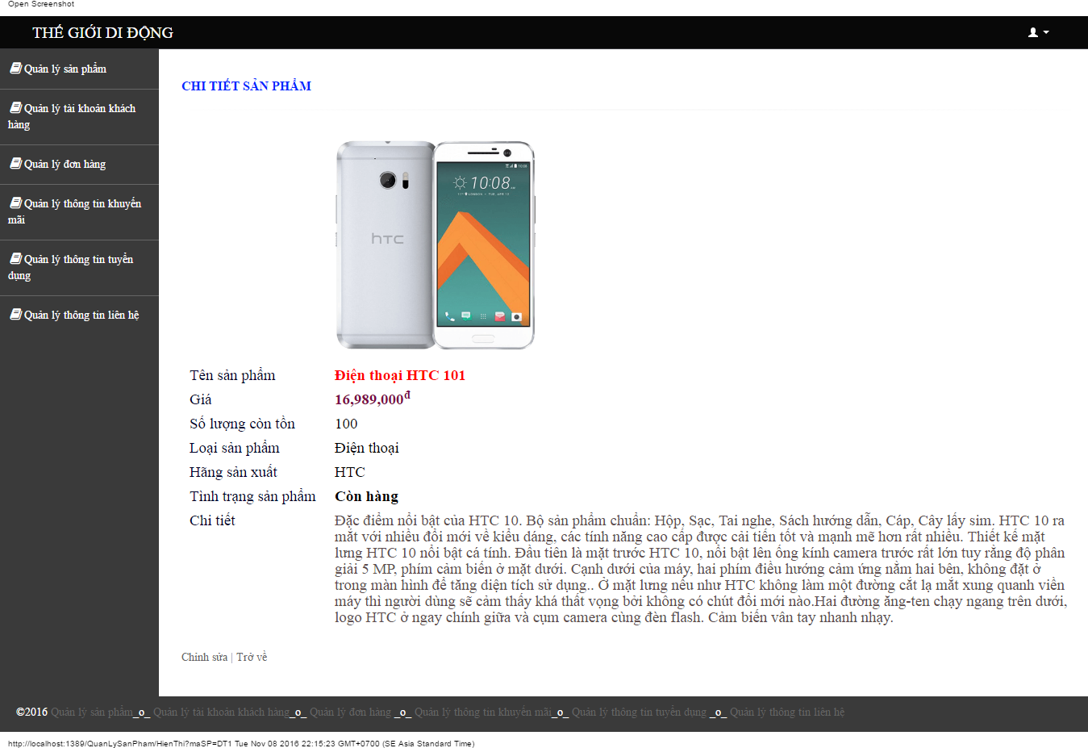

Hình 8.20.Giao diện trang Hiển thị chi tiết sản phẩm

| Item  ***Bảng 7.12.*** *Danh sách chi tiết các Control (trang Hiển thị sản phẩm)* | Type | Description |
| --- | --- | --- |
| Tên sản phẩm | Label |  |
| Tên sản phẩm | Label | Hiển thị tên sản phẩm |
| Hình | Label |  |
| Hình | img | Hiển thị hình cho sản phẩm |
| Giá | Label |  |
| Giá | Label | Hiển thị giá của sản phẩm |
| Chi tiết | Label |  |
| Chi tiết | Label | Hiển thị chi tiết sản phẩm |
| Số lượng còn tồn | Label |  |
| Số lượng còn tồn | Label | Hiển thị số lượng còn tồn của sản phẩm |
| Loại sản phẩm | Label |  |
| Loại sản phẩm | Label | Hiển thị loại sản phẩm |
| Hãng sản xuất | Label |  |
| Hãng sản xuất | Label | Hiển thị hãng sản xuất của sản phẩm |
| Tình trạng sản phẩm | Label |  |
| Tình trạng sản phẩm | Label | Hiển thị tình trạng của sản phẩm |
| Chi tiết | Label |  |
| Chi tiết | Label | Hiển thị chi tiết của sản phẩm |
| Chỉnh sửa | Label | Chuyển đến trang chỉnh sửa sản phẩm |
| Trở về | Label | Chuyển đến trang quản lý sản phẩm |

#### Xoá sản phẩm

Khi muốn xoá một sản phẩm thì click vào **Xoá** sau đó sẽ chuyển đến trang để xoá sản phẩm

Giao diện trang xoá sản phẩm

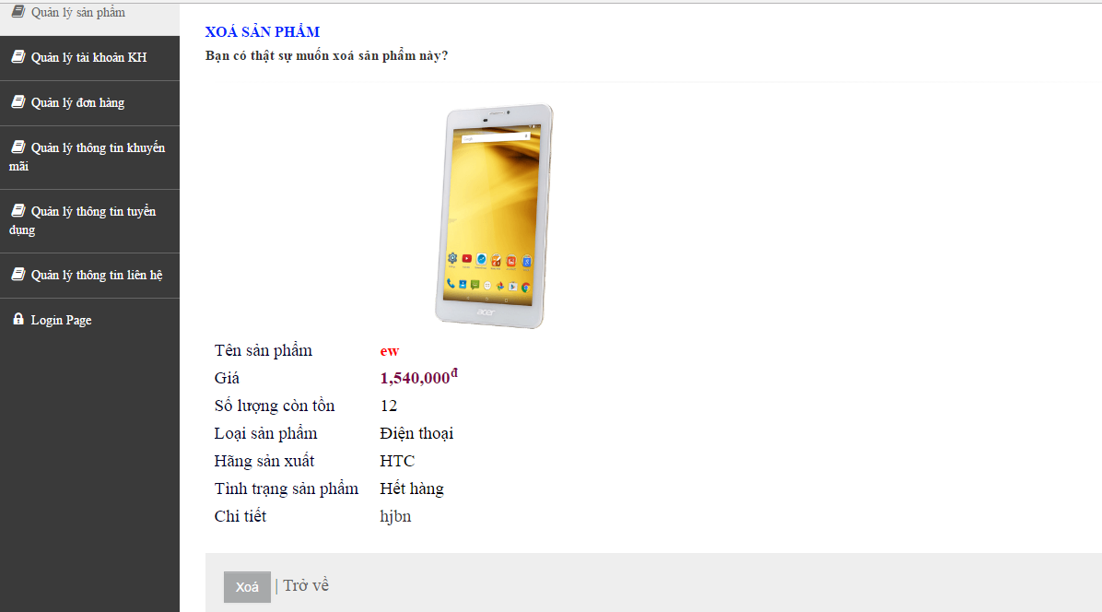

Hình 8.21.Giao diện trang Xóa sản phẩm

Khi click vào button **Xoá** để thực hiện việc xoá sản phẩm, nếu không thực sự muốn xoá click **Trở về** để về trang Quản lý sản phẩm ban đầu

Trang Quản lý sản phẩm lúc chưa xoá sản phẩm mã DT11

**Bảng 7.13.***Danh sách chi tiết các Control (trang Xóa sản phẩm)*

| Item | Type | Description |
| --- | --- | --- |
| Tên sản phẩm | Label |  |
| Tên sản phẩm | Label | Hiển thị tên sản phẩm |
| Hình | Label |  |
| Hình | img | Hiển thị hình cho sản phẩm |
| Giá | Label |  |
| Giá | Label | Hiển thị giá của sản phẩm |
| Chi tiết | Label |  |
| Chi tiết | Label | Hiển thị chi tiết sản phẩm |
| Số lượng còn tồn | Label |  |
| Số lượng còn tồn | Label | Hiển thị số lượng còn tồn của sản phẩm |
| Loại sản phẩm | Label |  |
| Loại sản phẩm | Label | Hiển thị loại sản phẩm |
| Hãng sản xuất | Label |  |
| Hãng sản xuất | Label | Hiển thị hãng sản xuất của sản phẩm |
| Tình trạng sản phẩm | Label |  |
| Tình trạng sản phẩm | Label | Hiển thị tình trạng của sản phẩm |
| Chi tiết | Label |  |
| Chi tiết | Label | Hiển thị chi tiết của sản phẩm |
| Xoá | Button | Click để xoá sản phẩm, sau đó sẽ chuyển về trang quản lý sản phẩm |
| Trở về | Label | Chuyển đến trang quản lý sản phẩm |

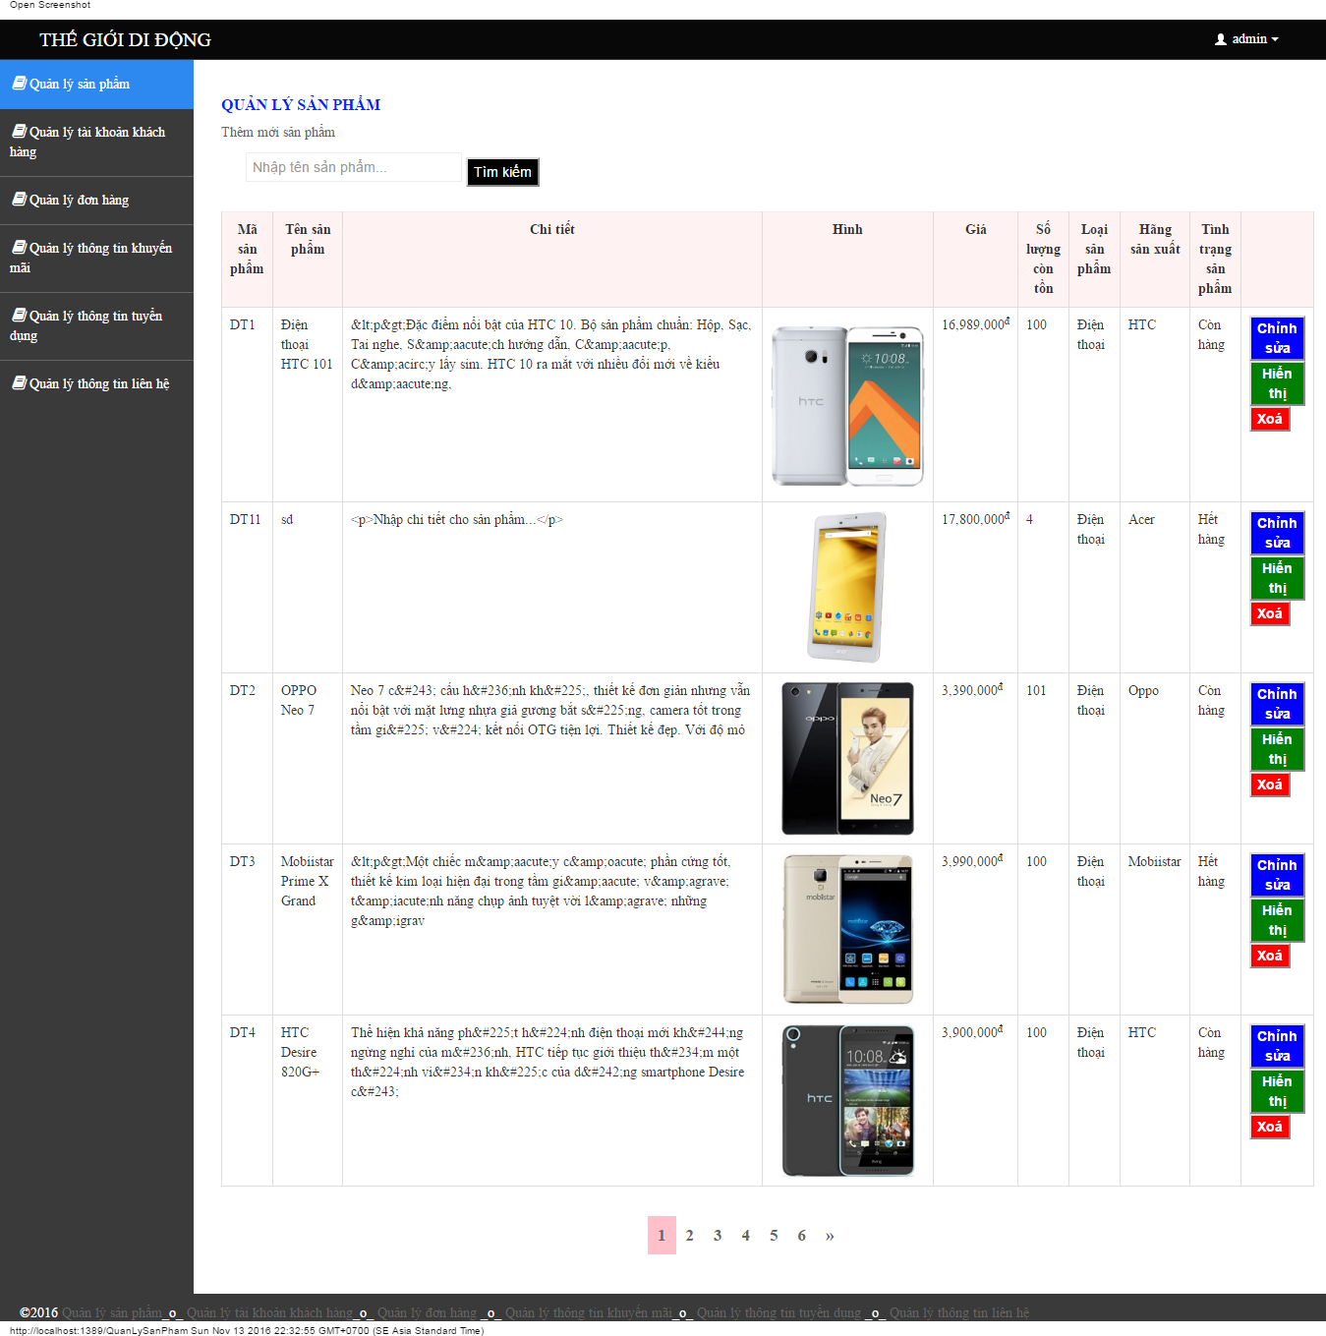

Hình 8.22. Giao diện trang Quản lý sản phẩm trước khi xóa sản phẫm mã DT11

Trang Quản lý sản phẩm sau khi xoá sản phẩm mã DT11



Hình 8.23.Giao diện trang Quản lý sản phẩm sau khi xóa sản phẫm mã DT11